

Тема: Маркетинговые исследования импортного пива и сидра компании ООО «Монблан Премиум»
СОДЕРЖАНИЕ
ВВЕДЕНИЕ 3
1.ТЕОРЕТИЧЕСКИЕ ОСНОВЫ МАРКЕТИНГОВЫХ ИССЛЕДОВАНИЙ 6
1.1.Маркетинговые исследования – основное направление принятие рациональных управленческих решений 6
1.2.Классификация маркетинговых решений 18
1.3.Инструментарий принятия маркетинговых решений 27
Выводы по главе 39
2. АНАЛИЗ РЫНКА АЛКОГОЛЬНОЙ ПРОДУКЦИИ И МЕСТО ПРЕДПРИЯТИЯ ООО «МОНБЛАН ПРЕМИУМ» 41
2.1. Оценка объемов производства, реализации, ценообразования и качества алкогольной продукции в РФ 41
2.2. Особенности рынка импортного пива и сидра 53
2.3. Организационно-правовая характеристика и доля предприятия ООО «Монблан Премиум» на занимаемой нише 60
Выводы по главе 68
3. МАРКЕТИНГОВЫЕ ИССЛЕДОВАНИЯ ИМПОРТНОГО ПИВА И СИДРА КОМПАНИИ ООО «МОНБЛАН ПРЕМИУМ» 70
3.1. Анализ основных экономических показателей ООО «Монблан Премиум» 70
3.2. Оценка маркетинговых стратегий импортного пива и сидра ООО «Монблан Премиум» 76
3.3. Совершенствование маркетинговых исследований импортного пива и сидра компании ООО «Монблан Премиум» 86
Выводы по главе 93
4. БЕЗОПАСНОСТЬ ЖИЗНЕДЕЯТЕЛЬНОСТИ НА ПРЕДПРИЯТИИ 96
ЗАКЛЮЧЕНИЕ 107
СПИСОК ИСПОЛЬЗОВАННЫХ ИСТОЧНИКОВ 112
ПРИЛОЖЕНИЯ 116

ВВЕДЕНИЕ

Актуальность темы дипломной работы: Маркетинговые исследования импортного пива и сидра компании ООО «Монблан Премиум»- является несомненной, так как происходящие в нашей стране рыночные изменения делают насущной необходимостью приобретать и эффективно применять опыт хозяйствования в новой обстановке, а условия и принципы функционирования предприятий, результаты деятельности теперь прямо зависят от конкурентоспособности их услуги или товара на рынке.
При этом, только эффективное управление всеми ресурсами компании, позволят руководству коллектива добиваться поставленных целей и повысить свою конкурентоспособность на занимаемой нише. Любая коммерческая компания обязана ради сохранения лидирующих позиций быть постоянно в динамике, изучать новые направления, внедрять инновации, совершенствовать существующие маркетинговые стратегии компании, так как именно маркетинговые стратегии направлены на повышение качества и ассортимента предлагаемых товаров и услуг. От эффективно разработанных маркетинговых стратегий будет зависеть политика ценообразования, стимулирования и продвижения сбыта товаров и услуг. Для того, чтобы принять правильное управленческие решение, направленное на совершенствование маркетинговой деятельности компании, необходимо проведение маркетинговых исследований.
Под маркетинговыми исследованиями следует понимать, не самоцель, а источник информации для принятия эффективного управленческого решения. Это решение может относиться к любому аспекту маркетинговой деятельности, поэтому нерационально ограничивать расходы на такие исследования по причине «экономии средств»: потери, вызванные неверным решением, бывают обычно в 10 - 100 раз большими. Несмотря на то, что большинство фирм проводят маркетинговые исследования, в той или иной форме, исследовательские отделы создаются скорее в крупных, чем в небольших фирмах. Проведение маркетинговых исследований отечественными фирмами в настоящее время является редкостью. Причины этого кроются, во-первых, в неэффективном управлении высшего руководства компании и экономии средств на проведение маркетинговых исследований, а, во-вторых, в отсутствии положительного опыта проведения таких исследований и недооценки отечественными предпринимателями их полезности.
В связи с выше изложенной актуальностью, основной целью работы является- разработать мероприятия, направленные на совершенствование маркетинговых исследований импортного пива и сидра компании ООО «Монблан Премиум». Для достижения указанной цели, задачами работы является: рассмотреть теоретические аспекты маркетинговых исследований; провести анализ рынка алкогольной продукции в РФ, рассмотреть особенности рынка импортного пива и сидра; дать характеристику деятельности предприятия ООО «Монблан Премиум»; провести анализ основных экономических показателей компании и маркетинговых стратегий предприятия; оценить существующею систему маркетинговых исследований на анализируемом предприятии и разработать, мероприятия, направленные на совершенствование маркетинговых исследований- как необходимое условие повышения конкурентоспособности компании на занимаемой нише.
Объектом исследования является компания ООО «Монблан Премиум». Предмет исследования- маркетинговые исследования импортного пиво и сидра компании ООО «Монблан Премиум».
Структура работы обусловлена целями и задачами, определенными для работы, а также логикой проведенного исследования и состоит из введения, четырех глав, заключения, списка использованных источников и приложений. Первая глава является теоретической, в ней изложена сущность маркетинговых исследований, цели и задачи их проведения; дана классификация маркетинговых решений, инструментарий проведения маркетинговых исследований. Во второй главе дипломной работы проведен анализ рынка алкогольной продукции, объемы производства , реализации , ценовая политика и качество алкогольной продукции, поступающей на рынок РФ, рассмотрены особенности рынка импортного пива и сидра, дана характеристика анализируемого предприятия и его место на рынке реализации алкогольной продукции. Третья глава направлена на изучение деятельности компании ООО «Монблан Премиум», в ней изложена экономическая характеристика, проведен анализ ассортиментной, ценовой политики и других маркетинговых стратегий, выявлены недостатки в проведении маркетинговых исследований, а также разработаны мероприятия, направленные на их совершенствование.
Практическая значимость работы заключается в том, что предложенные рекомендации могут быть применены на практике анализируемого предприятия.
Для написания дипломной работы были использованы труды отечественных и зарубежных авторов, статьи, диссертационные исследования по изучаемой проблеме, нормативно-правовые акты РФ, статистическая отчетность федеральной службы статистики РФ, бухгалтерская и иная информация объекта исследования. На сегодняшний день, проблематикой в области маркетинговых исследований и принятия рациональных управленческих решений, занимались множество авторов, основными из них являются: Беляев В.И. , Гайдаенко Т.А. , Евланов Л.Г., Ларичев О.И., Мешков А.А., Соловьев Б.А., Данько Т.П., Ременников В.В., Солнышков Ю.С., Веснин В.Р., Уткин Э.А., Морозова Н.И., Морозова Г.И., Романов А.Н., Корлюгов Ю.Ю., Красильников С.А., Кабушкин Н.И. , Эддоус М., , Котлер Ф., Дойль П., Ламбен Ж.-Ж., Друри К., Я. Мескон М.Х., Альберт М., Хедоури Ф., Фатхутдинов Р.А. и другие.

1.ТЕОРЕТИЧЕСКИЕ ОСНОВЫ МАРКЕТИНГОВЫХ ИССЛЕДОВАНИЙ

1.1.Маркетинговые исследования – основное направление принятие рациональных управленческих решений

На сегодняшний день, понятие маркетинговых исследований имеет несколько определений. В частности, под маркетинговыми исследованиями понимается систематический сбор, отображение и анализ данных по разным аспектам маркетинговой деятельности. Маркетинговые исследования - это функция, которая через информацию связывает маркетологов с рынками, потребителями, конкурентами, со всеми элементами внешней среды маркетинга. Другими словами, маркетинговые исследования - это сбор, обработка и анализ данных о рынке, конкурентах, потребителях, ценах, внутреннем потенциале предприятия в целях уменьшения неопределенности, сопутствующей принятию маркетинговых решений. Маркетинговое исследование – это форма бизнес- исследования и направление прикладной социологии, которое фокусируется на понимании поведения, желаний и предпочтений потребителей, конкурентов и рынков в диктуемой рынком экономике, рис.1.[22]
Результатом исследований маркетинга являются конкретные разработки, которые используются при выборе и реализации стратегии, а так же маркетинговой деятельности предприятия. Целью маркетинговых исследований предприятия является: изучение и установление потенциала рынка или продукта о возможном объеме его продаж, условиях реализации, уровнях цен, способности потенциальной клиентуры; исследование поведения конкурентов, направления их действий, потенциальных возможностей, стратегии формирования цен; исследование сбыта с определением территории, являющейся наилучшей с точки зрения продаж, объема продаж на рынке, который является наиболее эффективным, рис.1.
Основными задачами маркетинговых исследований являются: изучение рынка; покупателей и конкурентов; изучение спроса и предложения; изучения товаров и услуг; ценовой политики, политики продвижения товаров и услуг и др.
Маркетинговые исследования- это
систематический сбор, отображение и анализ данных по разным аспектам маркетинговой деятельности

функция, которая через информацию связывает маркетологов с рынками, потребителями, конкурентами, со всеми элементами внешней среды маркетинга

это сбор, обработка и анализ данных о рынке, конкурентах, потребителях, ценах, внутреннем потенциале предприятия в целях уменьшения неопределенности, сопутствующей принятию маркетинговых решений

это форма бизнес- исследования и направление прикладной социологии, которое фокусируется на понимании поведения, желаний и предпочтений потребителей, конкурентов и рынков в диктуемой рынком экономике.

Основные цели маркетинговых исследований
изучение и установление потенциала рынка или продукта о возможном объеме его продаж, условиях реализации, уровнях цен, способности потенциальной клиентуры.

исследование поведения конкурентов, направления их действий, потенциальных возможностей, стратегии формирования цен.

исследование сбыта с определением территории, являющейся наилучшей с точки зрения продаж, объема продаж на рынке, который является наиболее эффективным

изучение покупателей и конкурентов; изучение спроса и предложения; изучения товаров и услуг; ценовой политики, политики продвижения товаров и услуг и др.
Основные задачи маркетинговых исследований

Рисунок 1.1- Понятие маркетинговых исследований, цели и задачи.
Маркетинговые исследования позволяют предприятию в решении следующих проблем: определить возможность массового производства товаров или услуг; установить иерархию характеристик товаров или услуг, способных обеспечить их успех на рынке; провести анализ типологий и мотиваций имеющейся и потенциальной клиентуры; определить цены и оптимальные условия продажи товаров и услуг и др.
Маркетинговые исследования осуществляются либо собственными маркетинговыми службами фирм, предприятий, ассоциаций потребителей и государственных ведомств, либо на коммерческой основе специализированными маркетинговыми фирмами. Маркетинговые исследования могут быть поручены научно-исследовательским учреждениям, учебным заведениям, а также независимым экспертным группам. [24]
Существует несколько техник маркетинговых исследований, которые включают несколько стадий: фаза инициации (сегментирование, оценка спроса, прогнозирование продаж, исследование процесса принятия решения потребителями, исследование позиционирования продукта); фаза разработки(исследование ценовой эластичности, тестирование концепций, тестирование названия марки и имиджа марки); фаза опытного производства и тестирования (пробный маркетинг, тестирование рекламы и продвижения товара); фаза промышленного производства и распространения (таинственный покупатель, аудит магазина, исследование удовлетворённости заказчика и др.), рис.2. Все эти формы маркетинговых исследований могут быть классифицированы как исследование по определению проблемы или исследование по поиску решения проблемы.
Процедура маркетингового исследования состоит из следующих этапов: разработка концепции исследования, получение эмпирических данных, анализ полученных данных, формирование основных выводов, рис. 3.
Для проведения маркетинговых исследований применяются различные методы, в частности: наблюдение, фокус-группы, глубинные интервью, панельный метод, прочие методы (интервью, анкетирование, опросы) и др. , рис. 4. [32]

Стадии маркетингового исследования
фаза инициации

Сегментирование — определяет демографические, психологические и поведенческие характеристики потенциальных покупателей.
Оценка спроса — определяет приблизительный уровень спроса на данный продукт.
Прогнозирование продаж — определяет ожидаемый уровень продаж при данном уровне спроса.
Исследование процесса принятия решения потребителями — определяет мотивацию людей при покупке и процесс принятия решения, используемые покупателями
Исследование позиционирования продукта — как целевой рынок видит марку по отношению к конкурентам? Что марка значит для потребителя?

фаза разработки

Исследование ценовой эластичности - определяет, насколько потребители чувствительны к изменению цен.
Тестирование концепций - для оценки того, как потребители воспринимают конкретную концепцию.
Тестирование названия марки - что потребители чувствуют по отношению к названию марки.
Исследование имиджа марки - насколько благоприятно потребители видят марку.

Фаза опытного производства и тестирования
Пробный маркетинг - небольшой, ограниченный запуск продукта, используемый для определения возможного принятия продукта при запуске на более широкий рынок.
Тестирование практичности - определяет, смогут ли пользователи интуитивно использовать и ориентироваться на сайте или в программном обеспечении.
Тестирование рекламы и продвижения товара - насколько эффективна реклама и влияет ли она на поведение потребителя при покупке.

Фаза промышленного производства и распространения

Таинственный покупатель, тайный покупатель - представитель исследовательской компании совершает визит, звонок или другое обращение в центр обслуживания под видом обычного клиента. По итогам процедуры он фиксирует свои впечатления (оценка внутреннего состояния помещения, соблюдение определённых стандартов обслуживания персоналом торговой точки, затраты времени и т. п.) в специальном проверочном листе (анкете).
Аудит магазина - определяет, предоставляют ли розничные магазины адекватный сервис.
Исследование удовлетворённости заказчика — интервью или опросы, которые определяют уровень удовлетворённости заказчика качеством товара/услуги.
Аудит каналов распределения товара - оценивает отношение дистрибьютора и розничного продавца к продукту, марке или компании. Выявление портретов покупателей по истории продаж.

Рисунок 2- Стадии маркетингового исследования.
Этапы маркетингового исследования

Разработка концепции исследования

Отбор целей
Постановка задачи

Формирование рабочих гипотез
Определение системы показателей для контроля

Получение эмпирических данных

Отбор источников информации
Сбор информации

Анализ полученных данных, выводы, рекомендации

Обработка информации
Анализ информации

Прогнозирование
Выводы по исследованию

Рекомендации

Рисунок 3- Процедура маркетингового исследования. [38]
Рассмотрим кратко основные методы проведения маркетинговых исследований. Метод наблюдения применяется для наблюдения за поступками и действиями потребителей при выборе товаров, за ситуациями, за реакцией различных групп на рекламу и т. д. Исследователь (наблюдатель) фиксирует получаемую информацию в соответствии с задачами исследования. Информацию об эффективности маркетинговых и рекламных мероприятий можно получить наблюдая за реакцией потребителей на рекламу (в общественных местах, например
Основные методы проведения маркетинговых исследований
Метод наблюдения

Наблюдение за поступками и действиями потребителей при выборе товаров, за ситуациями, за реакцией различных групп на рекламу и т. д. Исследователь (наблюдатель) фиксирует получаемую информацию в соответствии с задачами исследования.

Метод фокус-группы

Фокус-группа - это группа людей из числа реальных или потенциальных потребителей товара, которые приглашаются для проведения исследования. Их внимание сосредоточивается, фокусируется па заданной теме. Метод фокус-группы носит характер обсуждения и управляется специальным ведущим.

Метод глубинного интервью
Исследователь (интервьюер) задает представителю (респонденту) целевой аудитории ряд вопросов с целью выяснения потребительского поведения всей аудитории. Респондент отвечает произвольно.

Панельный метод

Панель (в маркетинге) - группа людей, либо семей (или других коллективов), которые принимают участие в систематических опросах на одну тему. Метод заключается в том, что с этой группой проводят повторяющиеся исследования путем опросов (устных или письменных).

Прочие методы

Анкетирование, опросы , интервью по телефону и прочее

Рисунок 4- Основные методы проведения маркетинговых исследований.
в супермаркете), можно извлечь максимум полезной информации. Прежде всего можно понять, насколько реклама соответствует поставленной цели; насколько она понятна потребителю, привлекает ли она внимание, побуждает ли к покупке, а также - что необходимо скорректировать, на какие факторы или преимущества товары сделать акцент в следующий раз, и т. д. [49]
Наблюдения разделяют на прямые (непосредственно за потребителями в местах их присутствия) и непрямые (изучают результаты поведения, а не само поведение; либо изучают статистические данные потребительского поведения); открытые (когда люди знают, что за ними наблюдают) и скрытые (когда люди не знают, что за ними наблюдают, но могут это предполагать). Примером непрямого наблюдения может быть изучение результатов потребительского поведения при выборе товара. Анализируя данные о продажах одного и того же товара в различной упаковке - можно делать выводы о том, какой вид упаковки наиболее удобен для потребителя, какой меньше всего востребован и по каким причинам (цена, сроки хранении, удобство хранения и т. п.). На основании результатов такого непрямого наблюдения компания может оптимизировать упаковочную номенклатуру и рационально распределить средства на ее закупку.
Обычно метод наблюдений используется совместно с другими методами. Полученные в этом случае результаты дополняют и контролируют друг друга. Недостатки метода наблюдений присущи всем исследованиям:1) наблюдатель (исследователь) - обычный человек, а значит, его мнение сугубо субъективно, и интерпретировать результаты наблюдения он будет тоже со своей точки зрения. Субъективность - основной недостаток любого качественного метода; 2)наблюдение - это очень трудоемкий метод, требующий много времени на описание полученной информации и ее обработку. Кроме того, от наблюдателя требуется большая внимательность и сосредоточенность;3) наблюдения часто ограничены временем совершения события; 4) присутствие наблюдателя может вызвать у наблюдаемых чувство смущения, изменить обычное поведение, велика вероятность получения искаженных результатов. Основным достоинством данного метода является возможность получить сведения о поведении потребителей, не задействуя и не отвлекая их. Кроме того, наблюдение применяют, когда нет другой возможности получения требуемой информации.
Рассмотрим метод фокус-группы. Фокус-группа - это группа людей из числа реальных или потенциальных потребителей товара, которые приглашаются для проведения исследования. Их внимание сосредоточивается, фокусируется па заданной теме. Метод фокус-группы носит характер обсуждения и управляется специальным ведущим.
Данный метод применяется для: 1) генерации идей (мозгового штурма), например, когда есть необходимость усовершенствования товара, его упаковки, сервисного сопровождения и т. д.; 2)изучения разговорного словаря потребителей. Ведь, как известно, реклама должна говорить на языке потребителя. Это особенно сложно, когда целевая аудитория товаров или услуг небольшая и специфическая (например, врачи-стоматологи частной практики - потребители зубоврачебного оборудования). Здесь нужно знание терминологии и хотя бы поверхностное знание функционала; 3) знакомства с запросами потребителей, их восприятием, мотивами и отношением к изучаемому продукту, его марке, методам его продвижения и т. д. Такое исследование может быть тестирующим - до массового выходы рекламы, а может быть послерекламным после проката рекламы, когда нужен анализ эмоциональной и поведенческой реакций па определенные виды рекламы.
Оптимальный размер фокус группы колеблется от 8 до 12 человек. Успешность работы фокус- группы во многом зависит от эффективности работы ведущего. Ведь его задача - управлять процессом обсуждения, не вмешиваясь и не принимая личного участия в дискуссии. К числу недостатков этого метода можно отнести, как и в предыдущем случае, субъективность каждого из участников фокус- группы и коллектива в целом, а также высокую стоимость таких исследований. Ведь работа участников фокус- группы должна оплачиваться.
Основными достоинствами метода фокус- группы являются: для участников фокус- группы данное исследование дает возможность честно и свободно излагать свои мнения, генерировать свежие идеи, к тому же за деньги; для компании, проводящей исследование, метод фокус- группы позволяет наблюдать за работой группы и использовать результаты этого наблюдения на практике еще до получения официального отчета. [47]
Метод глубинного интервью заключается в том, что исследователь (интервьюер) задает представителю (респонденту) целевой аудитории ряд вопросов с целью выяснения потребительского поведения всей аудитории. Респондент отвечает произвольно. Вопросы интервьюера при глубинном интервью носят "разведывательный" характер: "Можете ли вы аргументировать свое мнение", "Почему вы так считаете" и т. п. Данный метод применяется для сбора и анализа информации о рекламе и других методах продвижения продукта; он помогает лучше разобраться в поведении и реакции потребителей. Недостатком глубинного интервью является сложность обработки результатов. Кроме того, метод требует высоко-коммуникабельного и одновременно выдержанного, доброжелательного и очень терпеливого интервьюера, вызывающего у респондентов доверие и желание общаться. Достоинством интервью можно считать именно его глубину, помогающую понять личностные и эмоциональные мотивы потребителей.
Рассмотрим панельный метод. Панель (в маркетинге) - группа людей, либо семей (или других коллективов), которые принимают участие в систематических опросах на одну тему. Метод заключается в том, что с этой группой проводят повторяющиеся исследования путем опросов (устных или письменных). Отвечая на вопросы одной тематики (например, о потребительских предпочтениях при выборе каких-либо товаров) в разные моменты своей жизни люди (семьи) отвечают по-разному. Ведь потребительские предпочтения меняются в зависимости от жизненных ситуаций. Основным достоинством панельного метода является возможность сравнивать результаты проводимых опросов с предыдущими, в отличие от остальных методов качественных исследований. Таким образом можно выявить закономерности и тренды, например потребления тех или иных товаров, реакции на рекламу, и т. д. Недостатком панельного метода является достаточно высокая стоимость. Для получения достоверных результатов исследования необходимы панели с большим количеством участников, труд которых (ответы на вопросы и т. д.) должен оплачиваться.
Панели классифицируются последующим признакам: времени существования (краткосрочные - до одного года и долгосрочные); составу (отдельные личности, семьи, торговые организации, предприятия, руководители, какие-либо специалисты, эксперты и т. д.); предмету изучения (потребительские предпочтения, тестирование товаров или услуг, источники получения рекламной информации, реакция на рекламу и т. д.). Поэтому перед проведением опросов потребителей необходимо выбрать вид панели, исходя из целей исследования.
К прочим методам исследований можно отнести: интервью на дому у респондента, интервьюирование посетителей супермаркетов и крупных магазинов, интервью по телефону, Автоматический телемаркетинг по телефону, заполнение посетителями анкет, анкетирование по почте или факсу и др. Рассмотрим кратко эти методы. [17]
1) Интервью на дому у респондента. Достоинства: возможность показа образцов и пробников продукции. Недостатки: требуется предварительное согласование времени проведения интервью (по телефону, электронной почте и пр.).
2) Интервьюирование посетителей супермаркетов и крупных магазинов. Достоинства: дешевизна. Недостатки: трудно добиться от посетителей вдумчивых ответов (люди отвечают, что называется, "на ходу").
3) Интервью по телефону. Достоинства: дешевизна, возможность охватить большое количество респондентов. Недостатки невозможность демонстрации товара, трудно "держать" внимание респондента более 7-10 минут, трудность восприятия сложных вопросов.
4) Автоматический телемаркетинг по телефону: специальный автомат задает вопросы с заранее приготовленными вариантами ответов, которые фиксируются при нажатии респондентом определенных кнопок па телефонном аппарате. Достоинства: дешевизна и низкая трудоемкость (все делается автоматически), возможность охватить большое количество респондентов. Недостатки: отсутствие интерактивного общения, негативная реакция многих респондентов на общение с "роботом".
5) Заполнение посетителями анкет, размещенных в клиентских или торговых залах, ожидая очереди или обещанного поощрения за заполнение анкеты. Достоинства: посетители сами выступают инициаторами заполнения анкет, низкая трудоемкость метода. Недостатки: необходимы поощрения за заполнение анкеты, малое количество заполненных анкет (редко кто тратит на это время).
6) Анкетирование по почте или факсу. Рассылаются анкеты, содержащие варианты ответов. Респондентам предлагается заполнить анкеты и отправить их обратно в специально вложенном конверте с обратным адресом или по указанному факсу. Достоинства: неограниченность времени заполнения анкеты для респондента, а значит, можно высылать подробную анкету с иллюстрациями. Недостатки: низкий обратный отклик (малое количество возвращенных заполненных анкет).
Используя те или иные методы маркетингового исследования, компания может собрать полную информацию о своих клиентах и выбрать оптимальные рекламные каналы для целевой аудитории с моих товаров или услуг.
Маркетинговые исследования связаны с принятием решений по всем аспектам маркетинговой деятельности. Они снижают уровень неопределенности и касаются всех элементов комплекса маркетинга и внешней среды по тем ее компонентам, которые оказывают влияние на маркетинг определенного продукта на конкретном рынке. В связи с этим рассмотрим понятие управленческого решения. Под управленческим решением следует понимать, результат анализа, прогнозирования, оптимизации, экономического обоснования и выбора альтернативы из множества вариантов достижения конкретной цели системы менеджмента. Управленческие решения имеют различную классификацию. Однако, в рамках данной работы достаточно сложно подробно рассмотреть виды решений, но целесообразно выделить классификацию решений, в зависимости от базиса, положенного в основу принятия решения: интуитивные решения; решения, основанные на суждениях; рациональные решения, рис. 5.

Классификация управленческих решений в зависимости от базиса, положенного в основу принятия решения

Интуитивные решения
Чисто интуитивное решение — это выбор, сделанный только на основе ощущения того, что он правилен. Лицо, принимающее решение, не занимается при этом сознательным взвешиванием «за» и «против» по каждой альтернативе и не нуждается даже в понимании ситуации. Просто человек делает выбор. То, что мы называем озарением или «шестым чувством», и есть интуитивные решения.

Решения, основанные на суждениях

Такие решения иногда кажутся интуитивными, поскольку логика их не очевидна. Решение, основанное на суждении, — это выбор, обусловленный знаниями или накопленным опытом. Человек использует знание о том, что случалось в сходных ситуациях ранее, чтобы спрогнозировать результат альтернативных вариантов выбора в существующей ситуации. Опираясь на здравый смысл, он выбирает альтернативу, которая принесла успех в прошлом. Однако здравый смысл у людей встречается редко, поэтому данный способ принятия решений тоже не очень надежен, хотя подкупает своей быстротой и дешевизной.

Рациональные решения

основаны на методах экономического анализа, обоснования и оптимизации. Рациональное решение - это решение, которое основывается на базе аналитического процесса, и часто не зависящее от предшествующего опыта.

Рисунок 5- Классификация управленческих решений в зависимости от базиса, положенного в основу принятия решения. [14]
Таким образом, после проведения маркетингового исследования, целесообразным является принятие рационального решения, которое основано на методах экономического анализа, обоснования и оптимизации. Согласно тематике дипломной работы, целесообразно рассмотреть классификацию маркетинговых решений, которые принимаются на основании проведенного маркетингового исследования. В связи с этим перейдем к следующей части работы.

1.2.Классификация маркетинговых решений

Термин «маркетинговые решения» относится к реализации функций маркетинга. Его появление связано со становлением понимания маркетинга как концепции управления, ориентированной на потребителя. В этом случае маркетинговые решения можно рассматривать как неотъемлемый элемент управленческих решений.
Для высшего управленческого персонала фирмы, принимаемые в сфере маркетинга решения, в большей мере, связаны со стратегическими, инновационными проблемами, которые имеют высокую степень неопределенности и являются рискованными вследствие отсутствия информации в достаточном объеме. Причем неопределенность создается не только из-за действия окружающей среды, но и из-за принимаемых фирмой и другими участниками рынка решений.
Средний управленческий персонал в значительной степени концентрирует свою деятельность на решении тактических и оперативных проблем, связанных с реализацией решений, принятых в сфере маркетинга. Кроме того, эта категория управленцев задействована и в процессе выработки стратегических и инновационных решений. Полученные ими данные об изменениях экономической конъюнктуры, об изменениях внутренней среды предприятия способствуют принятию стратегических решений в сфере маркетинга. Необходимость своевременного принятия стратегических и тактических решений, основанных на постоянном контроле и изучении рынка, приводит к тому, что принимаемые решения носят непрерывный, постоянный характер.
Принятие маркетинговых решений направлено на разрешение возникшей или возникающей в фирме проблемы. Естественно, что маркетинговые проблемы могут возникать на различных иерархических уровнях управления фирмой. Предпринимательские решения отличаются от маркетинговых решений в той же мере, в которой предпринимательское управление отличается от маркетингового. Предпринимательские решения являются гибкими и в высокой степени адаптивными и чувствительными. В своей основе они имеют стратегическую направленность, хотя, зачастую, являясь и краткосрочными. Маркетинговые решения более взвешены, продуманны. Они базируются на всестороннем, доскональном изучении существующей проблемы. Вследствие этого маркетинговые решения являются более последовательными и системно ориентированными, дисциплинированными и структурированными.
Маркетинговые решения можно классифицировать по различным признакам: по срокам действия, по степени структурированности исследованной проблемы, по уровню информированности о состоянии проблемы, по количеству лиц, участвующих в процессе принятия решений, по масштабам, в соответствии с временным горизонтом, в зависимости от продолжительности периода реализации, по степени обязательности исполнения, по предмету исследования, рис. 6. Рассмотрим кратко классификацию маркетинговых решений. [16]
Исходя из сроков действия и влияния на перспективы развития, управленческие решения подразделяют на: оперативные, тактические, стратегические. Оперативные управленческие решения выполняют корректирующую роль непосредственно в ходе производственной деятельности предприятия, решая внезапно возникающие проблемы, не терпящие отлагательства. Тактические управленческие решения, как правило, ориентированы на кратко и среднесрочную перспективу и проблемы производственно-технического характера. Стратегические управленческие решения призваны обеспечить
Классификация маркетинговых решений
по срокам действия
оперативные,
тактические,
стратегические.

по степени структурированности исследованной проблемы

хорошо структурированные решения; плохо структурированные решения; неструктурированные решения

по уровню информированности о состоянии проблемы
в соответствии с временным горизонтом

- принятие решений в условиях определённости;
- принятие решений в условиях риска;
- принятие решений в условиях неопределённости.

Перспективные
текущие
В зависимости от продолжительности периода реализации

- долгосрочные (свыше 5 лет);
- среднесрочные (от года до 5 лет);
- краткосрочные (до одного года) решения.

по количеству лиц, участвующих в процессе принятия решений
по степени обязательности исполнения

Директивные,
рекомендательные
ориентирующие
решения с одним участником,
решения со многими участниками

по предмету исследования
по масштабам
Решения об изменении ценовой политики, товарной политики, стратегии стимулирования сбыта, изменения качества товара и услуг и др.

Глобальные,
локальные

Рисунок 6. Классификация маркетинговых решений.
выполнение организацией ее миссии и, за счет этого, ее выживание в условиях жесткой конкуренции. По степени структурированности исследованной проблемы выделяют решения: хорошо структурированные решения; плохо структурированные решения; неструктурированные решения.
Первый класс решений следует отнести к наиболее простым ситуациям. При этом структура ситуации разработки и принятия маркетингового решения, система причинно-следственных связей между её элементами хорошо известны. Это позволяет широко использовать формализованные процедуры поиска оптимального решения, что значительно облегчает процесс разработки и принятия маркетингового решения.
Плохо структурированные решения значительно сложнее для исследования. При этом часть элементов системы исследования остаётся неизвестной, причинно-следственные связи мало изучены или слабо поддаются изучению. В этом случае формализованные методы не могут использоваться также эффективно, как для первого класса решений. Поэтому для разработки и принятия решений этого класса необходимо использовать как формализованные, так и неформализованные процедуры, активно привлекать экспертов для участия в этом процессе.
Третий класс маркетинговых решений - неструктурированные решения – представляет собой наиболее сложную для маркетолога совокупность. Об элементах системы и системе причинно-следственных связей в данном случае говорить не приходится. Ситуация отличается малой предсказуемостью, поэтому все решения принимаются только экспертным путём, а их эффективность крайне мала. [19]
По уровню информированности о состоянии проблемы, маркетинговые решения классифицируются следующим образом: принятие решений в условиях определённости; принятие решений в условиях риска; принятие решений в условиях неопределённости. По количеству лиц, участвующих в процессе принятия решений, решения бывают следующих видов: решения с одним участником, решения со многими участниками.
По масштабам решения могут быть: глобальными, затрагивающими всю организацию в целом; локальными, касающимися только одной ее части или стороны деятельности. В соответствии с временным горизонтом можно говорить о: перспективных решениях, последствия которых будут ощущаться длительное время; текущих, ориентированных на нужды сегодняшнего дня. В зависимости от продолжительности периода реализации принято выделять: долгосрочные (свыше 5 лет); среднесрочные (от года до 5 лет); краткосрочные (до одного года) решения.
По степени обязательности исполнения решения подразделяются на: директивные - обычно принимаются высшими органами управления в стабильных условиях по поводу наиболее важных проблем организации и предназначены для обязательного исполнения; рекомендательные - готовятся совещательными органами - разного рода комитетами или комиссиями. Их исполнение желательно, но не обязательно; ориентирующие; являются как бы маяком для остальных. По предмету исследования маркетинговые решения можно классифицировать следующим образом: изменения ценовой политики, товарной политики, стратегии стимулирования сбыта, изменения качества товара и услуг и др.
Решения в сфере маркетинга направлены на разработку и реализацию стратегий маркетинга. Маркетинговые стратегии являются наиболее сложной составляющей экономической стратегии фирмы, поскольку включают в себя довольно много элементов и охватывают различные стороны деятельности компании: товарная стратегия, стратегия качества товара (услуги), стратегия ценообразования, стратегия продвижения товара, стратегия стимулирования сбыта, рис. 7.
Товарная стратегия представляет собой стратегию совершенствования товара, ассортиментную политику компании и др. Стратегия качества- направлена на улучшение качества выпускаемых товаров или услуг. Ценовая стратегия- это стратегия установления цен. Стратегия стимулирования сбыта- направлена на разработку различных мероприятий, связанных с улучшением реализации товара (скидки, акции и др.). Стратегия продвижения направлена на сбыт товара или услуги (реклама в СМИ, по телевидению, радио, в сети интернет и т.д.). [24]
Маркетинговые стратеги предприятия

Товарная стратегия
Ассортиментная политика предприятия, совершенствование характеристик товара и др.

Стратегия качества товара
Повышение качества товара или услуги

Стратегия ценообразования
Установление цены на товар или услугу

Стратегия продвижения товара
Реклама по телевидению, радио, в сети интернет , в СМИ, выбор каналов продвижения

Стратегия стимулирования сбыта
Акции, скидки и другие мероприятия, направленные на увеличение продаж

Рисунок 7- Классификация маркетинговых стратегий предприятия.
Важным фактором в продвижении товаров и услуг, а также увеличении спроса потребителей- являются стратегия ценообразования и стимулирования сбыта. Рассмотрим кратко эти стратегии. Ценовая политика - это установление (определение) цен, обеспечивающих выживание предприятия в рыночных условиях; включает выбор метода ценообразования, разработку ценовой системы предприятия, выбор ценовых рыночных стратегий и другие аспекты. Существуют три основные цели ценовой политики: обеспечение выживаемости; максимизация прибыли; удержание рынка, таблица 1. Ценовые стратегии - обоснованный выбор из нескольких вариантов цены (или перечня цен), направленный на достижение максимальной (нормативной) прибыли для фирмы на рынке в рамках планируемого периода. Ценовой стратегический выбор - это выбор стратегий ценообразования, основанный на оценке приоритетов деятельности фирмы.
Таблица 1-Цели ценовой политики предприятия
№ п/п | Цели | Характеристика
1 | Обеспечение выживаемости (сбыта) | главная цель фирмы, осуществляющей свою деятельность в условиях жесткой конкуренции, когда на рынке много производителей с аналогичными товарами. Важными компонентами данной ценовой политики являются объем сбыта (продаж) и доля на рынке. Для захвата большей доли рынка и увеличения объема сбыта используются заниженные цены.
2 | максимизация прибыли | К максимизации прибыли стремятся не только компании, имеющие устойчивое положение на рынке, но и не слишком уверенные в своем будущем фирмы, пытающиеся максимально использовать выгодную для себя конъюнктуру рынка. В этих условиях фирма делает оценку спроса и издержек применительно к разным уровням цен и останавливается на таких ценах, которые обеспечивают максимальную прибыль.
3 | Удержание рынка | Удержание рынка состоит в сохранении фирмой существующего положения на рынке или благоприятных условий для своей деятельности.
Стимулирование сбыта- кратковременные побудительные меры поощрения покупки или продажи услуг. Среди целей стимулирования сбыта, различают стратегические, специфические и разовые, табл. 2. [27]
Таблица 2-Цели стимулирования
№ п/п | Виды целей | характеристика
1 | Стратегические | Увеличить число потребителей  Увеличить количество услуг, покупаемое потребителем  Увеличить оборот до показателей, намеченных в плане маркетинга  Выполнить показатели плана продаж.
2 | Специфические | Ускорить продажу наиболее выгодных услуг  Повысить оборачиваемость какой –либо услуги  Придать регулярность сбыту  Оказать противодействие возникшим конкурентам  Оживить продажу услуги, сбыт которой переживает застой
3 | Разовые | Извлечь выгоду из ежегодных событий (Рождество, Новый год и т.д.) Воспользоваться отдельной благоприятной возможностью (годовщина создания фирмы, открытие нового филиала и т.п.) .Поддержать рекламную компанию.

К стратегическим целям компании следует отнести: увеличение числа потребителей, увеличение товарооборота компании, выполнение показателей плана продаж. Специфическими целями компании могут являться: ускорить продажу наиболее выгодных услуг или товаров, придать регулярность сбыту, оказать противодействие возникшим конкурентам, оживить продажу услуги, сбыт которой переживает застой и др. Разовыми целями стимулирования сбыта является- извлечь выгоду из ежегодных событий, воспользоваться отдельной благоприятной возможностью (годовщина создания фирмы, открытие нового филиала и т.п.) и др. Выбор средств стимулирования, в общем, зависит от поставленных целей.
Таким образом, выше были рассмотрены основные маркетинговые стратегии, направленные на совершенствование товарной политики компании, разработки ценовой стратегии и стратегии стимулирования сбыта, совершенствование качества товаров и услуг, а также их продвижение. На основании проведенного исследования, компания, должна принять решение о совершенствовании той или иной стратегии и принять решении о дальнейшем развитии организации. В связи с этим, в зависимости от направлений развития организации маркетинговые стратегии целесообразно подразделить на четыре основные группы: стратегии концентрированного роста, стратегии интегрированного роста, стратегии диверсифицированного роста и стратегии сокращения, табл.3.
Стратегии концентрированного роста подразумевают деятельность предприятия, направленную на изменение производимого товара или даже рынка, на котором этот товар реализуется. Здесь может быть применена модернизация продукта, поиск нового рынка сбыта и т.д. Стратегии интегрированного роста представляют собой деятельность по расширению структуры предприятия. В этом случае рост происходит за счёт “вертикального” развития. Предприятие может начать производить новые продукты или услуги. Cтратегии диверсифицированного роста используются в тех случаях, когда предприятие не имеет возможности развиваться на существующем рынке с производимым товаром. Стратегии сокращения применяются, как правило, после долгосрочных периодов развития, и нужны для реорганизации предприятия с целью повышения эффективности его работы. [26]
Таблица 3-Классификация маркетинговых стратегий в зависимости от направлений развития организации
№ | понятие | Направления деятельности компании
1 | Стратегии концентрированного роста
 | подразумевают деятельность предприятия, направленную на изменение производимого товара или даже рынка, на котором этот товар реализуется. Здесь может быть применена модернизация продукта, поиск нового рынка сбыта и т.д. | -Стратегия усиления положения на рынке. При этом происходит “горизонтальная” деятельность – борьба с конкурентами за долю на рынке.  -Стратегия поиска новых рынков для уже существующего вида товара.  -Стратегия развития товара(услуги).
2 | Стратегии интегрированного роста
 | представляют собой деятельность по расширению структуры предприятия. В этом случае рост происходит за счёт “вертикального” развития. Предприятие может начать производить новые продукты или услуги | -Стратегия обратной вертикальной интеграции – влияние и контроль за поставщиками, дилерами, распространителями и дочерними организациями.  -Стратегия идущей вперед вертикальной интеграции – влияние на конечных покупателей товара.
3 | Cтратегии диверсифицированного роста
 | используются в тех  случаях, когда предприятие не имеет возможности развиваться на существующем рынке с производимым товаром. | Стратегия центрированной диверсификации базируется на возможности производства нового продукта(услуги) за счёт уже имеющихся ресурсов или резервов предприятия.
4 | Стратегии сокращения
 | применяются, как правило, после долгосрочных периодов развития, и нужны для реорганизации предприятия с целью повышения эффективности его работы. | -Стратегия ликвидации бизнеса – полное прекращение деятельности предприятия.  -Стратегия “сбора урожая” – направлена на постепенное сокращение деятельности до нулевого уровня с получением максимально возможной прибыли.  -Стратегия сокращения деятельности подразумевает ликвидацию каких-либо подразделений организации с целью получения возможности развития других.  -Стратегия уменьшения расходов подразумевает сокращение затрат по всем возможным статьям.
Таким образом, в зависимости от результатов проведенного маркетингового исследования, любая компания, действующая в условиях рынка, должна выработать свою стратегию поведения. Для того, чтобы принять рациональное решение в совершенствовании маркетинговой деятельности организации необходимо основываться на инструменты принятия маркетинговых решений. Перейдем к рассмотрению этой части исследования.

1.3.Инструментарий принятия маркетинговых решений

Рабочий инструментарий маркетингового исследования – это целенаправленный выбор методов и приемов для решения конкретных специфических задач. Его разработка складывается из следующих этапов: определение методов и процедур сбора данных, определение методов и средств их обработки, определение методов анализа и обобщения материалов по проверке рабочих гипотез. Методическую основу маркетинговых исследований составляют общенаучные, аналитико-прогностические методы и методические приемы, заимствованные из других областей знаний. К общенаучным методам относятся: системный анализ, комплексный подход, программно-целевое планирование, рис.8. Аналитико-прогностические методами являются: линейное программирование, теория массового обслуживания, теория связи, теория вероятностей, метод деловых игр, сетевое планирование, функционально-стоимостной анализ, экономико-математическое моделирование, методы экспертных оценок («Дельфи», «Мозговой атаки»(прил.А), рис.9. [26]
В исследованиях и разработках маркетинга активно используются методические приемы, заимствованные из других областей знаний. Наибольшая часть прослеживается с такими науками, как социология и психология, поскольку особое внимание уделяется мотивации поведения потребителей на рынке и факторам, влияющим на него. Методы социологии позволяют исследовать процессы распространения информации на рынке, выявить отношение потребителей к нововведениям. Нашли применение и методы антропологии, позволяющие на основе знания национальных культур и уровня жизни разных народов лучше изучить рыночную среду. Антропологические изменения используются также при моделировании ряда потребительских товаров (одежды, обуви, мебели).
Общенаучные методы

системный анализ

позволяет рассматривать любую рыночную ситуацию как некий объект для изучения с большим диапазоном внутренних и внешних причинно-следственных связей;

комплексный подход

применяется при исследовании рыночной ситуации, рассматривая её как объект, имеющий разное проявление. Если взять рынок определенного товара, то его необходимо рассматривать с точки зрения спроса, предложения, цены, жизненного цикла товара;

программно-целевое планирование

широко используется при выработке и реализации стратегии и тактики маркетинга. Более того, можно сказать, что маркетинг — это и есть программно-целевой подход к сфере рынка, на основании которого строится вся плановая маркетинговая деятельность на предприятии.

Рисунок 8- Общенаучные методы.
Для принятия маркетинговых решений часто применяются хорошо известные модели: матрица "Продукт-рынок"(матрица Ансоффа), матрица Мак-Кинзи, различные варианты матрицы "Бостон консалтинг гроуп", модель Портера, SWOT- анализ и т.д. Рассмотрим кратко некоторые виды моделей.

Аналитико-прогностические методы

линейное программирование
как математический метод для выбора наиболее благоприятного решения применяются в маркетинге при выборе более выгодного ассортимента в условиях ограниченности ресурсов, расчете оптимальной величины товарных запасов, планировании маршрутов сбытовых агентов

теория массового обслуживания
применяется при решении проблем выбора очередности обслуживания заказчиков и других аналогичных задач, которые позволяют изучить складывающиеся закономерности, связанные с наличием потока заявок на обслуживание и соблюсти необходимую очередность их выполнения.

теория связи
рассматривающая механизм «обратной связи» позволяет получить сигнальную информацию о процессах, выходящих за пределы установленных параметров. Применение теории связи в организационных структурах маркетинговой деятельности помогает совершенствовать связь предприятия с рынком, повышает эффективность использования получаемых данных;

теория вероятностей
помогает принимать решения, которые сводятся к определению значения вероятностей наступления определенных событий и выбору из возможных действий наиболее предпочтительного планирования производства товаров.

метод деловых игр
используется в целях определения наилучшей стратегии или нахождения выигрышного варианта кодов и ответов

сетевое планирование
дает возможность регулировать последовательность и взаимосвязь отдельных видов работ в рамках какой-либо программы (разработка программы производства нового товара);

функционально-стоимостной анализ
используется для комплексного решения задач, связанных с повышением качества продукции, и одновременной экономии материальных и трудовых ресурсов.

методы экспертных оценок («Дельфи», «Мозговой атаки»)
позволяют достаточно быстро получить ответ о возможных процессах развития того или иного события на рынке, выявить сильные и слабые стороны предприятия, оценить эффективность тех или иных маркетинговых мероприятий.

Рисунок 9- Аналитико-прогностические методы. [32]
1)Матрица "Продукт-рынок" ( по –другому называется матрица Ансоффа). Возможные для условий растущего рынка стратегии описал в 1966г. американский ученый Игорь Ансофф с помощью так называемой матрицы «Продукт - рынок». Общий вид этой матрицы представлен на рис. 10.
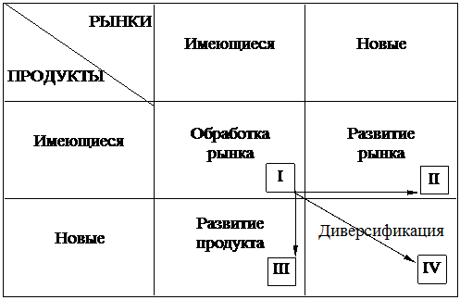
Рисунок 10- Матрица «Продукт - рынок» (матрица Ансоффа). [32]
Основные стратегические рекомендации, получаемые с помощью матрицы Ансоффа:
1.Обработка рынка: усиление мероприятий маркетинга (создание модификаций продукта с помощью комплекса маркетинга) для имеющихся продуктов на имеющихся рынках с целью стабилизации или расширения доли рынка или увеличения объема рынка. Возможные варианты: снижение цен, увеличение объема упаковки, намеренное ухудшение качества, привлечение покупателей конкурирующих продуктов, активизация латентной потребности с помощью рекламы, предложения проб).
2.Развитие рынка: выход со старыми продуктами на новые рынки. Возможные варианты: сбыт на новых географических рынках, новые области применения для старого продукта; модернизация продукта с целью его приспособления к требованию определенных сегментов потребителей (модификация рынка).
3.Развитие продукта (инновации): продажа новых продуктов на старых рынках.
4. Диверсификация: предприятие отдаляется от исходных сфер деятельности и переходит к новым, используя новые товары и рынки. Причины: стагнирующие рынки, уменьшение риска, финансовые выгоды, страхование снабженческой или сбытовой базы.
Преимущества матрицы Ансоффа: наглядное структурирование сложных обстоятельств реальности; простота использования. Недостатки: односторонняя ориентация на рост (обусловлено испорически); ограничение на двух, хотя и важнейших, характеристиках (продукт и рынок) проблематично, если другие характеристики, такие, как, например, технология, имеют значение для успеха.
2)Портфельный анализ, или матрица «Доля рынка — рост рынка», была разработана американской консалтинговой фирмой «Бостон консалтинг гроуп» в конце 60-х годов. Эта модель основывается прежде всего на концепции жизненного цикла продукта и на концепции кривой опыта.
Схема Бостсонской консалтинговой группы (БКГ) представлена на рис.11.
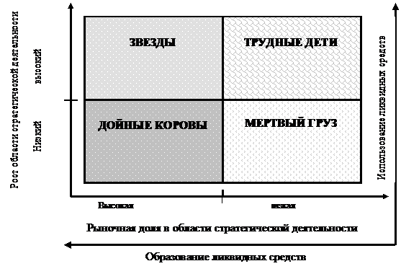
Рисунок 11- Матрица БКГ. [28]
Согласно схеме БКГ конкурентоспособное предприятие имеет очень низкие издержки благодаря росту объема производства и сокращению времени, необходимого для изготовления изделия по мере того, как увеличивается производство. Матрица определяет роль каждой области стратегической деятельности по ее отношению к двум переменным анализа, которыми являются расширение сферы и относительный рыночный сегмент предприятия в данной области. Таким образом, выделяются следующие стратегические секторы:
"трудные дети" - нуждаются в финансировании. Они могут расти, и если предприятие финансирует научные исследования, осуществляет развитие, маркетинг и производство, имеют определенный потенциал;
"звезды" - приносят прибыль и способствуют росту. Осуществляя самофинансирование, они способствуют сохранению на прежнем уровне или увеличению относительного рыночного сегмента;
"дойные коровы" - переживают период зрелости; они не слишком способствуют росту, не нуждаются в инвестициях, зато приносят прибыль, которая используется для финансирования "трудных детей";
"мертвый груз" ("неудачники") - нежизнеспособные или угасающие области, они не способствуют росту и не приносят прибыли. [39]
Правильное руководство портфелем деятельности выражается в стремлении к достижению максимального сотрудничества между различными областями стратегической деятельности, в финансировании "трудных детей", которые в ближайшем будущем станут "звездами", в сохранении "мертвого груза", если он еще приносит какую-нибудь прибыль (зрелая стабильная деятельность) и не наносит вреда имиджу фирмы, в поддержке достаточного количества "звезд" (именно они должны обеспечить долгую жизнь фирмы) и "дойных коров" (именно они способствуют финансированию "трудных детей" и обеспечивают прибыль предприятию).
Подход БКГ не сложен и относительно легко применим, однако он недостаточен, так как стратегические цели должны исходить из базовых параметров (например, ресурсы). Его невозможно использовать в том случае, когда области деятельности недостаточно сконцентрированы и если относительная рыночная доля не имеет особого значения или же если конкуренция определяется не издержками, а, например, техническими новшествами, тогда предприятие будет не в состоянии правильно реагировать с технической и коммерческой точек зрения на конкуренцию.
Обычно при использовании матрицы БКГ применяется третий показатель, значение которого пропорционально радиусу окружности, проведенной вокруг точки, характеризующей положение продукта в матрице. В качестве такого показателя в большинстве случаев используется объем реализации или прибыль.
Удачные продукты, как правило, начинают свою жизнь на рынке как «трудные дети», затем они переходят в «звезды», по мере насыщения спроса переходят в «дойные коровы» и заканчивают свою рыночную жизнь как «неудачники».
Матрица БКГ строится как для отдельных рынков, так и для суммарного рынка.Поскольку рынок необязательно растет, но может и уменьшаться, то нулевую точку на оси Y могут помещать не в начало координат, а выше; тогда от нулевой точки до начала координат будут располагаться отрицательные значения скорости изменения объема продаж.
Наряду с наглядностью и кажущейся простотой применения матрица БКГ имеет определенные недостатки. Первая группа недостатков не носит принципиального характера и может быть преодолена. Здесь, прежде всего, следует отметить трудности сбора данных о рыночной доле и скорости роста рынка. Для преодоления этого недостатка могут использоваться качественные шкалы, использующие такие градации как больше, меньше, равно и т. п.
Далее следует отметить, что матрица БКГ дает статическую картину положения видов бизнеса, фирм, товаров на рынке. Данный недостаток можно уменьшить, проводя через определенные интервалы времени повторные измерения и фиксируя направления перемещения по полю матрицы отдельных продуктов. Такая информация уже обладает определенной прогнозной ценностью. К числу принципиальных недостатков матрицы БКГ, прежде всего, относится следующее. Она не учитывает взаимозависимость (синергетический эффект) отдельных видов бизнеса: если такая зависимость существует, данная матрица дает искаженные результаты. Далее следует отметить, что оценка привлекательности рынка только по показателю скорости изменения объема продажи, а силы позиции бизнеса только по показателю рыночной доли является сильным упрощением. Скорее, по каждому этому направлению должна быть проведена многокритериальная оценка, что и делается при использовании матрицы компании General Electric (GE).
3) Матрица GE, или матрица Мак-Кинзи, используется при оценке привлекательности отдельных товаров, фирм на основе двух координат: ось Y характеризует силу позиции фирмы в отрасли, ось Х - привлекательность отрасли. Каждая из этих координат определяется с учетом нескольких параметров (рис.12).
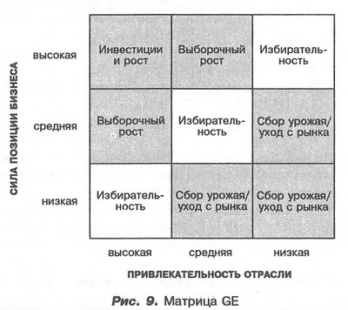
Рисунок 12- Матрица GE (матрица Мак-Кинзи). [27]
Индекс силы позиции определяется с учетом показателя относительной рыночной доли, динамики ее изменения, величины получаемой прибыли, имиджа, степени конкурентоспособности цены, качества продукта, эффективности сбыта, географических преимуществ рынка, эффективности работы сотрудников. Индекс привлекательности отрасли определяется с учетом размера и разнообразия рынков, скорости роста рынка, числа конкурентов, среднеотраслевой величины прибыли, цикличности спроса, структуры отраслевых затрат, ценовой политики, законодательства, трудовых ресурсов. Пересечение линий, характеризующих различные уровни значений этих двух уровней, образует решетку, которая делится на три зоны: зону, в которую организация должна инвестировать; зону, в которой организация должна поддерживать инвестиции на прежнем уровне, и зону, в которой надо получить максимально возможную прибыль, после чего ее следует покинуть.
Стратегии, рекомендуемые для отдельных квадратов решетки, могут быть сформулированы следующим образом:
1 Сохранение и упрочение позиции на рынке путем: инвестирования для обеспечения роста с максимально возможной скоростью; концентрации усилий по поддержанию сильных сторон бизнеса.
2. Инвестирование в борьбу за лидерство; выборочное инвестирование в сильные стороны деятельности; укрепление наиболее уязвимых сторон деятельности.
3. Обеспечение выборочного роста путем: специализации на основе сильных сторон деятельности; поиска путей преодоления слабых сторон деятельности; ухода с рынка, если отсутствуют указания о приемлемом росте объема продаж.
4. Крупное инвестирование в наиболее привлекательные рыночные сегменты; поддержание способности противодействовать конкурентам; обеспечение высокой прибыльности путем повышения производительности.
5. Защита существующих программ рыночной деятельности; концентрация инвестиций в сегменты, где прибыльность является высокой, а риск относительно низким.
6. Ограниченное расширение деятельности, или «сбор урожая», обеспечивается за счет поиска путей расширения деятельности, не связанной с высоким риском, при этом следует минимизировать инвестиции и рационализировать все производственно-сбытовые операции.
7 Сохранение позиции и перефокусировка деятельности путем: перенесения акцента на зарабатывание текущих денег; концентрации на привлекательных сегментах; защиты сильных сторон деятельности.
8. Главный акцент на зарабатывание денег путем: защиты позиций на наиболее прибыльных сегментах; модернизации продуктовой линии; минимизации инвестиций.
9. Уход с рынка. При этом необходимо: вовремя распродать товары по выгодной цене; резко снизить постоянные издержки, избегая при этом инвестирования.
Анализ конкуренции в отрасли может проводиться по модели Портера, Бенчмаркинга и SWOT- анализа, рис.13. [51]
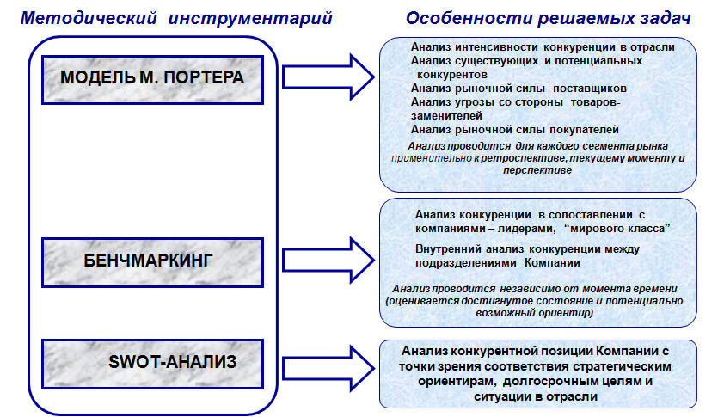
Рисунок 13-Методический инструментарий для оценки конкурентоспособности.
Анализ пяти сил Портера (англ. Porter five forces analysis) -это методика для анализа отраслей и выработки стратегии бизнеса, разработанная Майклом Портером в Гарвардской бизнес-школе в 1979 году. Пять сил Портера включают в себя: анализ угрозы появления продуктов-заменителей; анализ угрозы появления новых игроков; анализ рыночной власти поставщиков; анализ рыночной власти потребителей; анализ уровня конкурентной борьбы, рис.14. Более подробно модель Пять сил Портера рассмотрена в прил.Б.

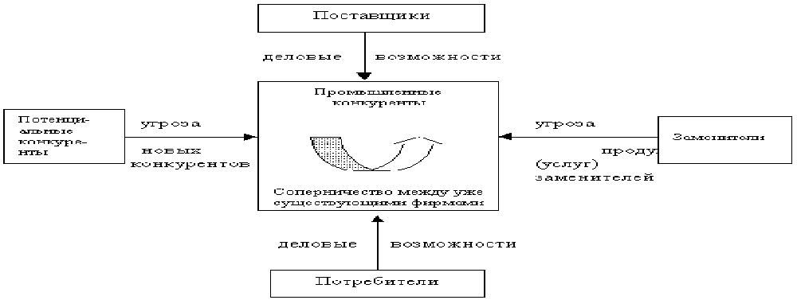

Рисунок 14- Модель «Пять сил конкуренции» по М. Портеру. [51]
Бенчмаркинг (англ. Benchmarking) - это процесс определения, понимания и адаптации имеющихся примеров эффективного функционирования компании с целью улучшения собственной работы. Он в равной степени включает в себя два процесса: оценивание и сопоставление. Обычно за образец принимают «лучшую» продукцию и маркетинговый процесс, используемые прямыми конкурентами и фирмами, работающими в других подобных областях, для выявления фирмой возможных способов совершенствования её собственных продуктов и методов работы. Бенчмаркинг можно рассматривать как одно из направлений стратегически ориентированных маркетинговых исследований. Недостатки: трудность получения объективных показателей из-за закрытости компаний, в том числе собственной. Существующие системы финансового и налогового учёта не всегда позволяют получить реальные данные по тем или иным направлениям деятельности. Цель бенчмаркинга состоит в том, чтобы на основе исследования установить потребность в изменениях и вероятность достижения успеха в результате этих изменений. Бенчмаркинг осуществляется в рамках конкурентного анализа. Виды бенчмаркинга представлены в прил.В. При проведении бенчмаркинга можно выделить этапы: определение объекта бенчмаркинга, выбор партнера по бенчмаркингу, поиск информации, анализ, внедрение.
SWOT-анализ -это метод стратегического планирования, используемый для оценки факторов и явлений, влияющих на проект или предприятие. Все факторы делятся на четыре категории: strengths (сильные стороны), weaknesses (слабые стороны), opportunities (возможности) и threats (угрозы)(прил.В).
Метод включает определение цели проекта и выявление внутренних и внешних факторов, способствующих её достижению или осложняющих его. При оценке предприятий особенно важен анализ следующих внутренних факторов: ценовая политика и качество продукции (влияют на спрос); финансовое состояние; взаимоотношения с потребителями и поставщиками, уровень управления, кадровый состав предприятия, нематериальные активы предприятия (фирменное имя, знаки, патенты, технологии, маркетинговая система и др.); степень контроля.
Эти и многие другие факторы, оказывают существенное влияние на конкурентоспособность любого коммерческого предприятия. Анализ факторов, определяющих конкурентоспособность предприятия, становится важной задачей, решение которой необходимо для обеспечения лидирующих позиций на занимаемой нише. [51]
Таким образом, инструментами принятия маркетинговых решений являются методы и приемы для решения конкретных специфических задач. Методическую основу маркетинговых исследований составляют общенаучные, аналитико-прогностические методы и методические приемы, заимствованные из других областей знаний. К общенаучным методам относятся: системный анализ, комплексный подход, программно-целевое планирование. Аналитико-прогностические методами являются: линейное программирование, теория массового обслуживания, теория связи, теория вероятностей, метод деловых игр, сетевое планирование, функционально-стоимостной анализ, экономико-математическое моделирование, методы экспертных оценок («Дельфи», «Мозговой атаки»). Для принятия маркетинговых решений часто применяются хорошо известные модели: матрица "Продукт-рынок"(матрица Ансоффа), матрица Мак-Кинзи, различные варианты матрицы "Бостон консалтинг гроуп", модель Портера, SWOT- анализ и т.д.

Выводы по главе

Резюмируя вышеизложенное в первой главе, можно сделать вывод, что под маркетинговыми исследованиями понимается сбор, обработка и анализ данных о рынке, конкурентах, потребителях, ценах, внутреннем потенциале предприятия в целях уменьшения неопределенности, сопутствующей принятию маркетинговых решений. Результатом исследований маркетинга являются конкретные разработки, которые используются при выборе и реализации стратегии, а так же маркетинговой деятельности предприятия. Для проведения маркетинговых исследований применяются различные методы, в частности: наблюдение, фокус-группы, глубинные интервью, панельный метод, прочие методы (интервью, анкетирование, опросы) и др.
Маркетинговые решения можно классифицировать по различным признакам: по срокам действия, по степени структурированности исследованной проблемы, по уровню информированности о состоянии проблемы, по количеству лиц, участвующих в процессе принятия решений, по масштабам, в соответствии с временным горизонтом, в зависимости от продолжительности периода реализации, по степени обязательности исполнения, по предмету исследования. Решения в сфере маркетинга направлены на разработку и реализацию стратегий маркетинга, которые включают в себя: товарную стратегию, стратегию качества товара (услуги), стратегию ценообразования, стратегию продвижения товара, стратегию стимулирования сбыта.
Инструментами принятия маркетинговых решений являются методы и приемы для решения конкретных специфических задач. Методическую основу маркетинговых исследований составляют общенаучные, аналитико-прогностические методы и методические приемы, заимствованные из других областей знаний. К общенаучным методам относятся: системный анализ, комплексный подход, программно-целевое планирование. Аналитико-прогностические методами являются: линейное программирование, теория массового обслуживания, теория связи, теория вероятностей, метод деловых игр, сетевое планирование, функционально-стоимостной анализ, экономико-математическое моделирование, методы экспертных оценок («Дельфи», «Мозговой атаки»). Для принятия маркетинговых решений часто применяются хорошо известные модели: матрица "Продукт-рынок"(матрица Ансоффа), матрица Мак-Кинзи, различные варианты матрицы "Бостон консалтинг гроуп", модель Портера, SWOT- анализ и т.д.

2. АНАЛИЗ РЫНКА АЛКОГОЛЬНОЙ ПРОДУКЦИИ И МЕСТО ПРЕДПРИЯТИЯ ООО «МОНБЛАН ПРЕМИУМ»

2.1. Оценка объемов производства, реализации, ценообразования и качества алкогольной продукции в РФ

Проведем анализ объемов производства алкогольной продукции в РФ на основании данных статистической отчетсноти Росстата, представленной в прил.Г. Данные статистической отчетности за 2010-2013 г.г. показывают, что в РФ наблюдается снижение объемов производства по всем видам алкогольных написток. В частности по состоянию на 2013 г. водки было произведено 85,7 млн. дкл, а это на 9,4 млн. дкл. меньше по сравнению с показателем 2010 г., рис.15.
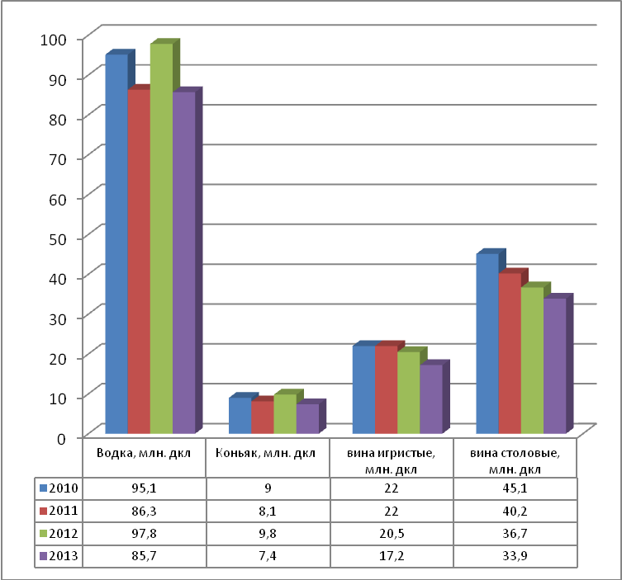

Рисунок 15 –Динамика объемов производства алкогольных напитков с 2010-2013 г.г. в РФ[41]
Производство коньяка и вин игристых составило 7,4 млн. дкл. и 17,2 млн. дкл. соответственно, по отношению к началу анализируемого периода произошло снижение производства коньяка на 17,77% и производство вин игристых снижение составило 21,82%. Столовых вин было произведено в 2013 г. 33,9 млн. дкл. , а это на 2,8 млн. дкл. ниже по сравнению с показателем предыдущего года и на 11,2 млн. дкл ниже по сравнению с показателем 2010г.
На протяжении 2010-2013 г.г. объемы проиводства пива колеблятся в пределах от 984 млн. дкл. до 890 млн. дкл. И в 2013 г. объемы производства пива в РФ снизились на 9,55% по сравнению с 2010 г. и по отношению предыдущему году снижение составило 8,72%, рис.16. [41]
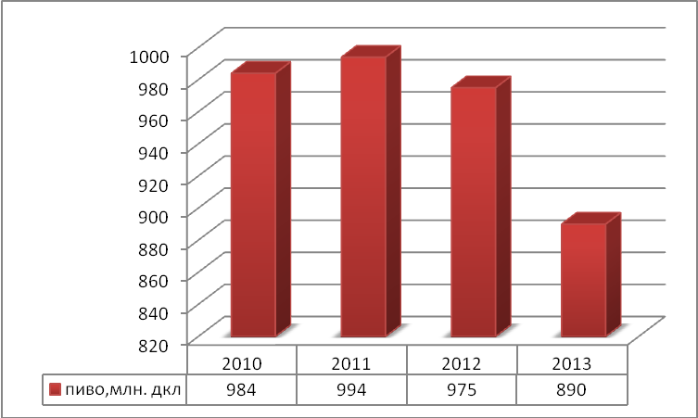

Рисунок 16 –Динамика объемов производства пива с 2010-2013 г.г. в РФ.
В общем объеме реализации розницы, доля продаж алкогольных напитков составляет 7,5% по состоянию на 2013 г., рис.17. [41]
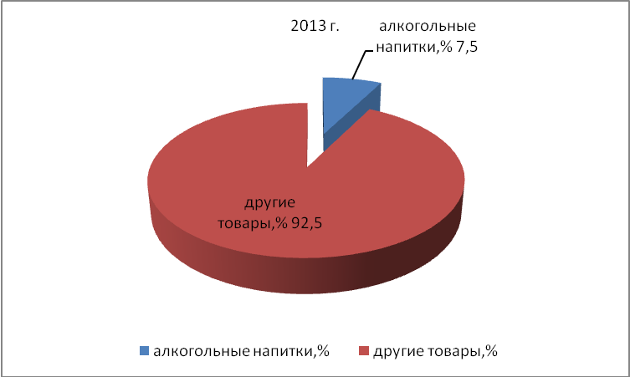

Рисунок 17- Доля продаж алкогольных напитков в общей структуре продаж в розничной сети в России в 2013 г. [41]
При этом, на протяжении анализируемого периода наибольшая доля объемов продаж алкогольных напитков составляла в 9,7% в 2000 г. и 9,6% в 2005г., рис.18.
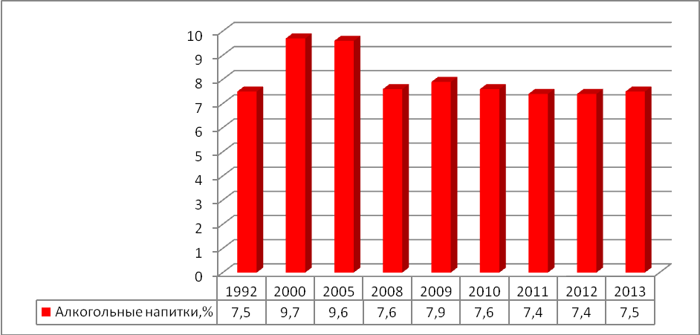

Рисунок 18- Динамика доли продаж алкогольных напитков в общей структуре продаж в розничной сети в России с 1992- 2013 г.г. [41]
За 1992-2013 г. доля продаж алкогольных напитков в общей структуре продаж неизменилась и составила 7,5%.
В целом темпы роста объемов продаж алкогольных напитков с 2010-2012 г.г. показывают ежегодный рост, который составлял 1% в 2010г. , 4% в 2011 г., 2% в 2012 г. по сравнению с показателями предыдущего года. А в 2013 г. объемы реализации алкогольных напитков снизились на 4% по отношеннию к показателю 2012 г. и темп роста составил 96,0%, рис.19. [41]
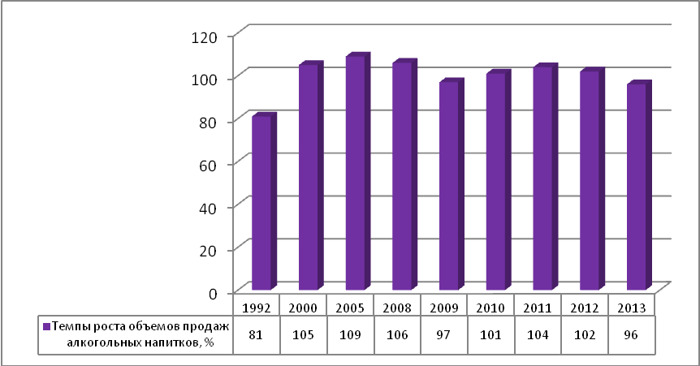

Рисунок 19- Динамика темпов роста объемов продаж алкогольных напитков в общей структуре продаж в розничной сети в России с 1992- 2013 г.г. [41]
В натуральном выражении продажи населению РФ алкогольных напитков в млн. дкл в 2013 г. составили 121,9 млн. дкл, это ниже показателя 2012 г. на 2 млн. дкл. и выше показателя начала анализируемого периода на 54,7 млн. дкл, рис.20.
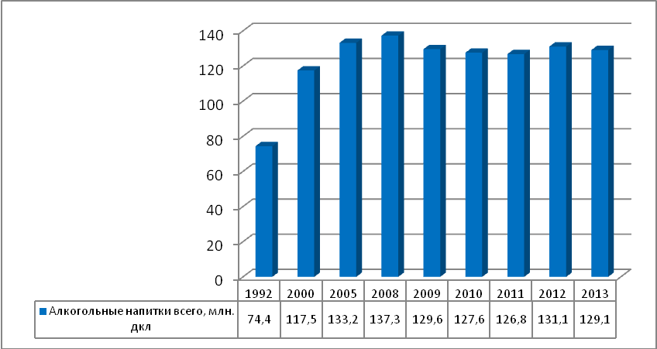

Рисунок 20- Динамика продаж населению РФ алкогольных напитков всего, млн. дкл с 1992-2013 г.г. [41]
На душу населения продаджа алкогольных напитков в 2012-2013 г.г. составили 9,2 млн. дкл и 9,0 млн. дкл соответственно. По сравнению с показателем 1992 г. этот показатель вырос практически в два раза, рис.21. [41]
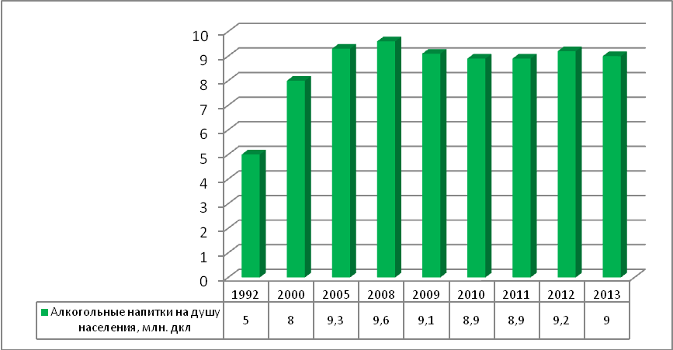

Рисунок 21- Динамика продаж населению РФ алкогольных напитков (на душу населения), млн. дкл с 1992-2013 г.г. [41]

Продажа водки и ликероводочных изделий на протяжении 2000-2013 г.г. показывает снижение. В частности по состоянию на 2013 г. было продано водки и ликероводочных изделий 140,9 млн. дкл, а это на 7,91% ниже по сравнению с показателем предыдущего года и на 34,34% ниже показателя 2000г., рис.22. [41]
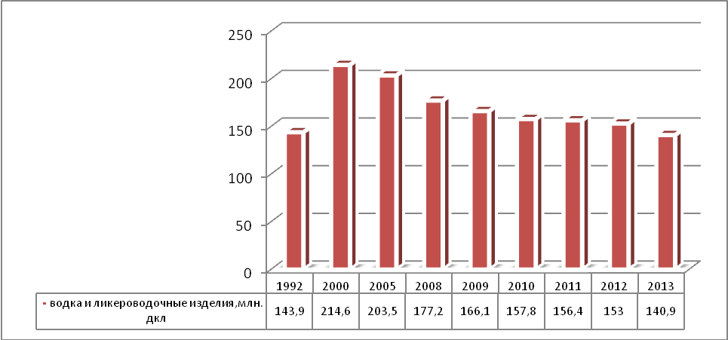

Рисунок 22 -Продажа населению РФ водки и ликероводочных изделий в натуральном выражении (млн. дкл) с 1992-2013 г.г. [41]
Объемы продаж винодельческой продукции колеблятся в пределах 48 до 91,2 млн. дкл и на конец анализируемого периода объемы объемы продаж винодельческой продукции выросли в два раза за анализируемй период, однако с 2011 г. наблюдается снижение продаж этого напитка, рис.23. [41]
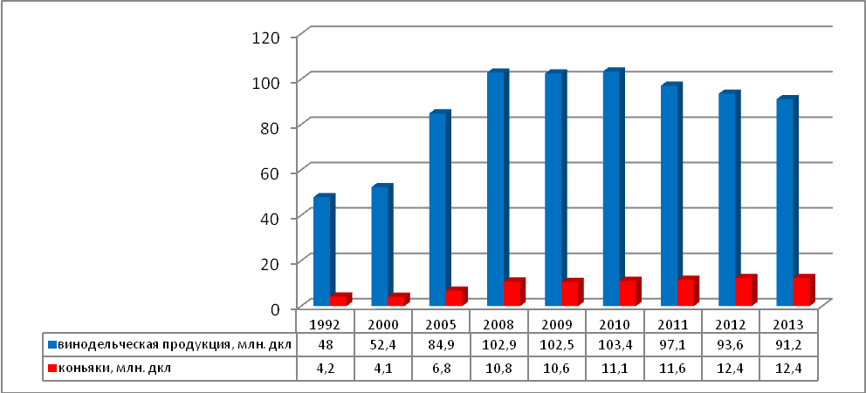

Рисунок 23 -Продажа населению РФ винодельческой продукции и конька в натуральном выражении (млн. дкл) с 1992-2013 г.г. [41]
Продажи коньяка в 2013 г. составили 12,4 млн. дкл, такой же объем продаж был замечен в 2012 г. По сравнению с 1992 г. и 2000г. произошло увеличение продаж коньячного напитка практически в три раза, динамика последних лет, показывает ежегодный рост продаж коньяка в пределах 1 млн. дкл.
Практически в два раза возрасли продажи пива по сравнению с показателем 2000г.и на конец анализзируемого периода было реализовано 1005,6 млн. дкл. пива, рис.24. [41]
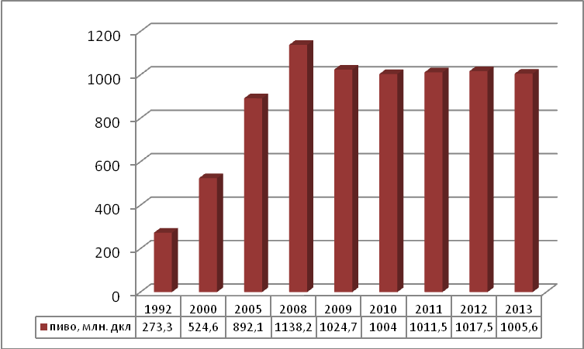

Рисунок 24 -Продажа населению РФ пива в натуральном выражении (млн. дкл) с 1992-2013 г.г. [41]
В 2013 г. по сравнению с 2011 и 2012 г.г. продажи пива снизились на 5,9 млн. дкл и 11,9 млн. дкл соответственно.
Рассмотрим ценовую политику алкогольных напитков, по имеющийся статистической отчетсности, представленной в прил.Г. Данные показывают, что за 2000-2013 гг. наблюдается ежегодный рост цен на алкогольные напитки, который колеблется в пределах от 7,6% до 25%. Максимальный рост цен составил 2000г.. По состоянию на 2012-2013 г. цены на алкогольную продукцию выросли на 12,1% и 14,6% соответсвенно, рис.25.

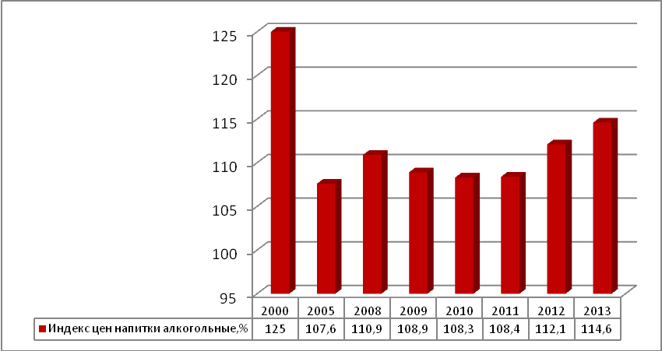

Рисунок 25- Индекс цен на алкогольные напитки (в процентах к предыдущему году) в РФ с 2000-2013 г.г. [41]
Средняя потребительская цена водки в 2013 г. составила 406,51 руб. за литр, а это на 28,86% выше показателя предыдущего года и более, чем в четыре раза превышает показатель начала анализируемого периода, рис.26.
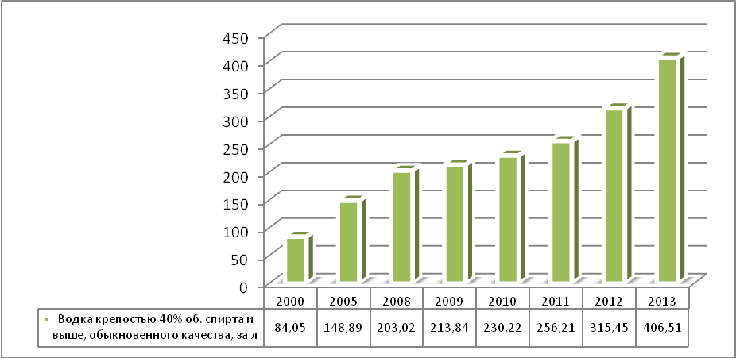

Рисунок 26- Динамика средней потребительской цены (руб.) на водку в РФ с 2000-2013 г.г. [41]
Стоимость отчественного коньяка за 2000-2013 г.г. возрасла более чем в три раза и по соятонию на 2013 г. литр конька стоил 1012,29 руб., а это выше 2011 г. и 2012 г. на 143,49 руб. и 91,75 руб. соответственно, рис.27.
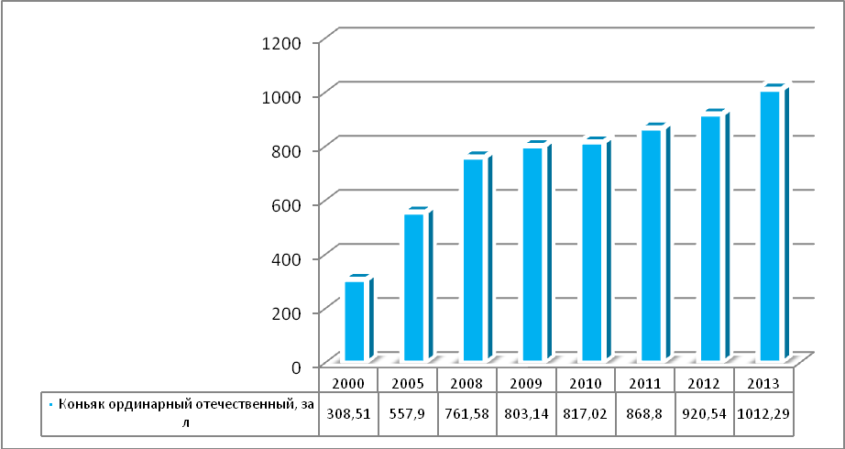

Рисунок 27- Динамика средней потребительской цены (руб.) на коньяк в РФ с 2000-2013 г.г. [41]
В пределах 6% за 2012-2013 г.г. произошел рост цен на вино игристое отечественное и на конец анализируемого перида стоимость вина составила 235,28 руб. за литр, а это 141,9 руб. выше показателя 2000 г., рис.28.
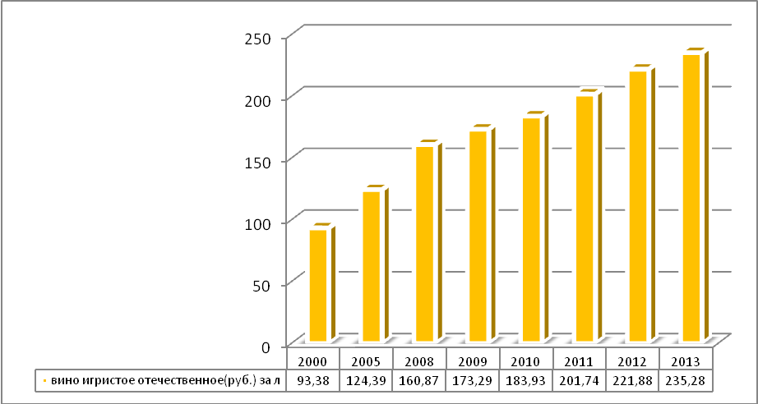

Рисунок 28- Динамика средней потребительской цены (руб. за л) на вино игристое отечественное в РФ с 2000-2013 г.г. [41]
Средняя цена отечественного пива в 2012 -2013 г.г. составила 69 руб. и 77,18 руб. соответственно. За последний год стоимость пива возрасла на 8,18 руб. на 37,47% произошел рост цены на пиво в 2013 г. по сравнению с показателем 2010 г. и более, чем в три раза произошел рост по сравнению с показателем 2000 г., рис.29.
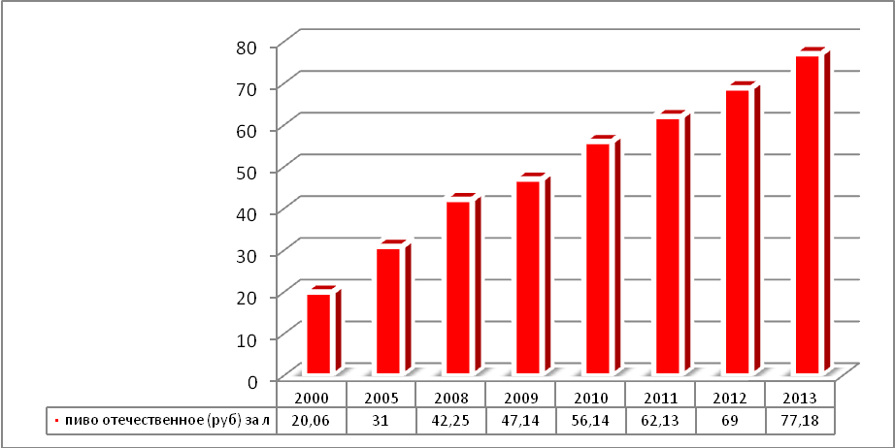

Рисунок 29- Динамика средней потребительской цены (руб. за л) на пиво отечественное в РФ с 2000-2013 г.г. [41]
Проведенный анализ показал, что в целом на протяжении анализируемого периода наблюдается увеличение стоимости на все виды алкогольных напитков, однако объемы продаж и объемы производства алкогольных напитков снизились.
Проведем анализ качества алкогольных напитков по имеющейся статистической отчетности в РФ, представленной в прил.Г.
Данные по некачественным изделиям водки и ликероводочных напитков отечественного и импортного производства в 2013 г. показали, что процент некачественных товаров отечественного производства составил 0,5% из отобранных образцов, по импотным товарам этот процент выше и составил 0,8%. При этом заметим, что в 2012 г. из отобранных обрацов водки и ликероводочных изделий отечественного производства процент брака составил 1%, среди импортных товаров брака не обнаружено, рис.30. [41]
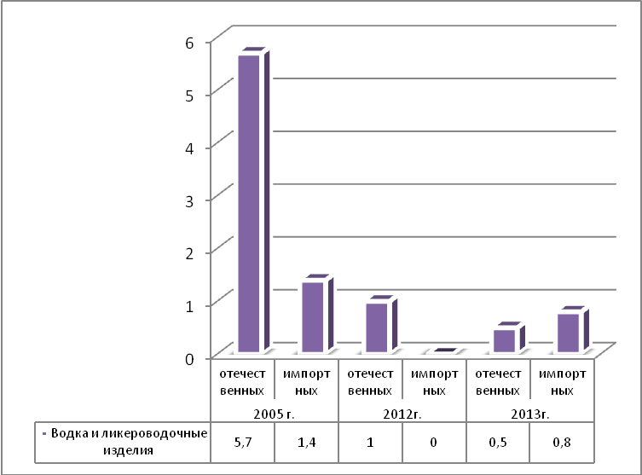

Рисунок 30- Динамика некачественных товаров(водка и ликероводочные изделия) поступивших на потребительский рынок в РФ(в процентах от отобранных образцов). [41]
По сравнению с показателем 2005 г. процент забракованной продукции существенно снизился. В частности процент по отечественным товарам снизился на 5,2%, по импортным товарам на 0,6%. За 2005-2013 г.г. наблюдается также снижение некачественных товаров по винам виноградным и плодовым, рис.31.
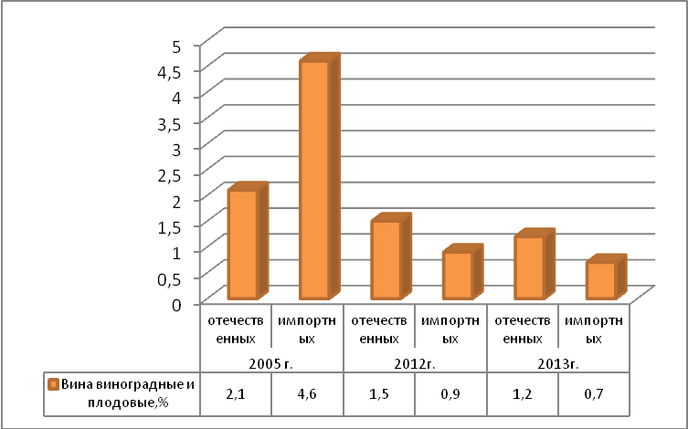

Рисунок 31- Динамика некачественных товаров(вина виноградные и плодовые) поступивших на потребительский рынок в РФ(в процентах от отобранных образцов). [41]
Так, по даннм в 2013 г. процент брака отечественнх вин составил 1.2%, импортных 0,7%, а это ниже показателя 2005 г. на 0,9% и 3,9% соответвенно. В целом качество отечественных вин по состоянию на конец анализируемого периода,хуже импортных, хотя в 2005 г. наблюдалась совесем иная ситуация.
Качество вин шампанских и игристых отечественного производства значительно хуже импортных и по состоянию на 2013 г. было обнаружено забракованной продукции отечественного производства 0,9%, тогда как брак по импортному производству напитков составил 0,4%, рис.32. [41]
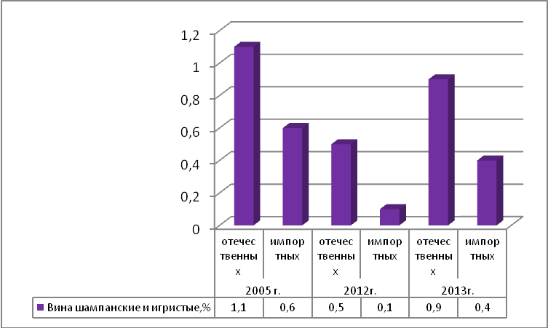

Рисунок 32- Динамика некачественных товаров(вина шампанские и игристые) поступивших на потребительский рынок в РФ(в процентах от отобранных образцов). [41]
За 2005-2013 г.г. замечено улучшение качества вин шампанских и игристых поступающих на рынок РФ. Процент брака по коньякам и коньячным напиткам в 2013 г. по отечественным и импортным составил 0,2 и 0,1% соответсвенно. Примерно такой же процент брака составил в 2012 г. По сравнению с показателем 2005 г. произошло улучшение качества этих напитков, рис.33. Достаточно высокий процент брака наблюдается по пиву, по сравнению с другими видами алкогольных напитков. Так , в частности в 2005 г. было обнаружено 8,6% брака по отечественному пиву и 4,1% по импортному пиву, рис.34.

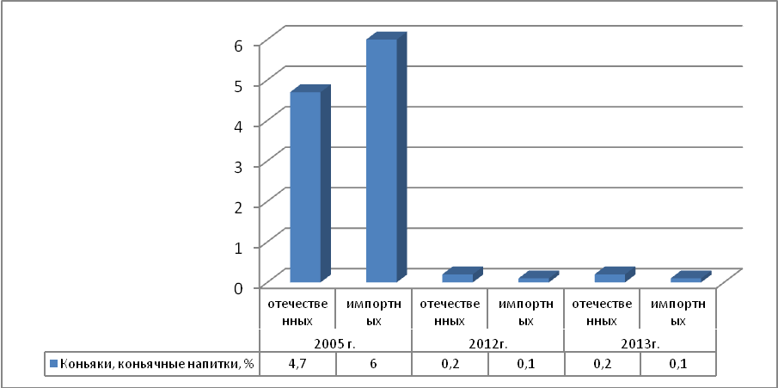

Рисунок 33- Динамика некачественных товаров(коньяки) поступивших на потребительский рынок в РФ( в процентах от отобранных образцов). [41]
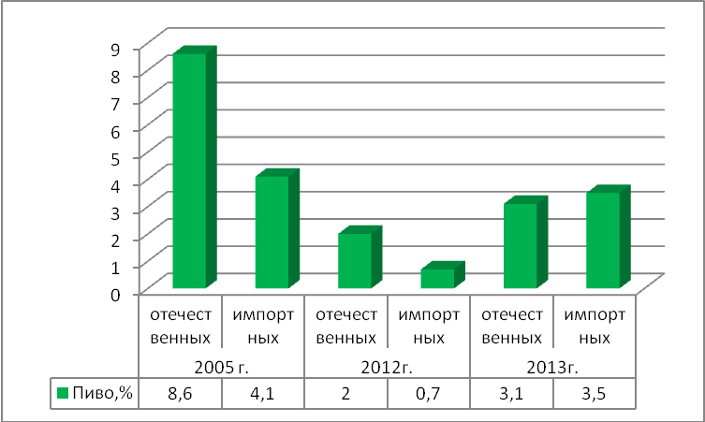

Рисунок 34- Динамика некачественных товаров(пиво) поступивших на потребительский рынок в РФ( в процентах от отобранных образцов). [41]
В 2012-2013 г.г. процент брака по пиву отечественного и импортного производства снизился и в 2013 г. забракованная продукция отечественного производства составила 3,1% и 3,5%-было обнаружено недоброкачественной продукции по импортному пиву.
Таким образом, проведенное исследование по качеству алкогольных напитков показало, что за 2005-2013 г.г. наблюдается улучшение качества алкогольных напитков отечественного и импортного производства, поступающих на рынок в РФ. При этом, важно отметить, что водка, ликероводочные изделия и пиво- импортного производства хуже покачеству, чем отечественнные товары, по другим видам алкогольных напитков наблюдается обратная ситуация- отечественная продукция уступает по качеству импортной.

2.2. Особенности рынка импортного пива и сидра

Рассмотрим особенности рынка импортного пива и сидра. Необходимо дать понятие этим напиткам и их классификацию. Пиво -это слабоалкогольный напиток, получаемый спиртовым брожением солодового сусла (чаще всего на основе ячменя) с помощью пивных дрожжей, обычно с добавлением хмеля. Пиво распространено во множестве стран мира и пользуется популярностью благодаря своим вкусовым качествам и аромату. Существует около тысячи сортов пива. Вкусовые характеристики разных видов могут кардинально отличаться. В становлении стабильного разнообразия пива сильное влияние оказывают страны с наибольшим потреблением этого напитка на душу населения (Чехия, Германия,Ирландия, Австрия, Финляндия, Россия, Польша) и страны со специфической культурой производства (Ирландия, Бельгия, Бразилия,Япония). Пиво - третий по популярности напиток в мире (после воды и чая) и самый популярный алкогольный напиток в мире. [43]
В настоящее время не существует единой системы классификации пива во всём его разнообразии. Мнения американских и европейских авторов несколько расходятся; тем не менее, существуют некоторые признаки, по которым классификация может быть проведена.В частности пиво классифицируется: по составу исходного сырья, по цвету, по способу брожения, по крепости. Рассмотрим кратко эту классификацию.
1)По составу исходного сырья. В европейской традиции основным сырьём для приготовления пива считается ячмень. В некоторых сортах пива ячменный солод частично заменяется на другие зерновые (солод или непророщенные зёрна). Так, пшеничное пиво варят с добавлением пшеничного солода или пшеницы (до 50 %); тёмное -с добавлением ржаного солода. Пиво может быть сварено и на основе других злаковых культур: ржаное, рисовое (например, целиком из риса готовят японское саке), кукурузное (напр., тесгуино, хаппосю). Известны также напитки, изготовленные по пивоваренным технологиям, но полностью не на основе злаков (напр.банановое пиво (англ. Banana beer), на основе молока - Билк, травяное пиво (грюйт), картофельное, овощное ифруктовое пиво). Конечно, с традиционной европейской точки зрения трудно назвать это пивом.
Иногда в обиходе применяются следующие понятия: гибридные сорта и особые сорта. Гибридные сорта - их приготовление связано с комбинированием ингредиентов и технологий, характерных для разных типов пива. Особые сорта - как правило, к этой категории относят необычные по составу сорта пива, а также пиво с различными добавками или родственные пиву напитки на основе брожения, например, корневое пиво.
2)Классификация пива по его цвету широко распространена в России, а также в некоторых других европейских странах, например, в Испании. Различают светлое, тёмное, красное, белое и смешанное пиво. Смешанное пиво - результат, прежде всего, чешской культуры потребления пива. Получается после смешивания тёмного и светлого пива. [15]
3)По способу брожения различают два основных типа: пиво верхового и низового брожения. Пиво низового брожения сбраживают при относительно низких температурах(4-9 °C). Этот способ стал наиболее распространённым в современном пивоварении. Практически всё пиво, полученное этим способом с использованием культурных пивоваренных дрожжей, называют лагером, а способ - лагерным. Однако бельгийское пиво самопроизвольного брожения Ламбик, хотя и сбраживается по лагерной технологии, но без использования культурных дрожжей при помощи микроорганизмов, присутствующих в самом сусле и попадающих в него из воздуха. Верховое брожение происходит при относительно высокой температуре (15-25 °C). До внедрения низового брожения практически всё пиво производилось этим способом. Наиболее известные представители пива, произведённого этим способом - эль, портер, стаут, пшеничное пиво. Иногда применяют оба эти способа в различных комбинациях
4)По крепости различают: слабоалкогольное пиво (содержание алкоголя находится в пределах 3-5,5 %), крепкое пиво (с содержанием алкоголя 6-8 %).
Рассмотрим наиболее крупные пивоваренные заводы и наиболе популярные бренды импортного пива. По состоянию на 2012 год крупнейшими пивоваренными компаниями мира по продажам были: Anheuser-Busch InBev (Бельгия) - 39 млрд. долл.; Kirin Holdings (Япония) - 22,7 млрд. долл.; Heineken (Нидерланды) - 22,2 млрд. долл.; SABMiller (Великобритания) - 15,1 млрд. долл.; Femsa (Мексика) - 14,6 млрд. долл.; Asahi Group (Япония) - 13,2 млрд. долл.; Carlsberg (Дания) - 11,1 млрд. долл.; Grupo Modelo (Мексика) - 6,5 млрд. долл.; San Miguel (Филиппины) - 5,6 млрд. долл.; Thai Beverage (Таиланд) - 4,2 млрд. долл.; Molson Coors (США)- 3,5 млрд. долл.; Jiangsu Yanghe Brewery (Китай) - 1,2 млрд. долл, рис.35. [15]
Наиболее популярными брендами импортного пива являются: Theakston, BODDINGTONS PUB ALE, BLACK ISLE, Bombardier, Brains, BRAKSPEAR, Double Chocolate Stout, Fullers, GREENE KING, HOGS BACK, Marstons, Morland, Robinsons, Straffe Hendrik, VAN HONZEBRUK,Shepherd Neame, BADGER, Rodenbach, Blanche de Bruxelles, Blanche de Namur, Chimay,DUCHESSE DE BOURGOGN, Gulden Draak (Золотой дракон), Hoegaarden, Leffe, LINDEMANS, Mort Subite, Kaiserdom, Darguner Pilsener, Paulaner, Erdinger, Radeberger, SCHAFFLER, Flensburger, Schneider, Franziskaner, Spaten, GERSTEL, STORTEBEKER, BECK'S, Grotwerg, Sсhofferhofer, Benediktiner, Warshteiner, Hofbräu, Kapuziner, Krombacher, Kulmbacher, Moosbacher, Eku Pils, Budweiser, Miller, Kozel Velkopopovicky, Krusovice, Pilsner Urquel, Prazecka, Belhaven, Licorne и другие, рис.36. [13]
Таким образом, выше была рассмотрена характеристика пива, рейтинг крупнейших пивоваренных компаний мира и наиболее популярные бренды импортного пива.
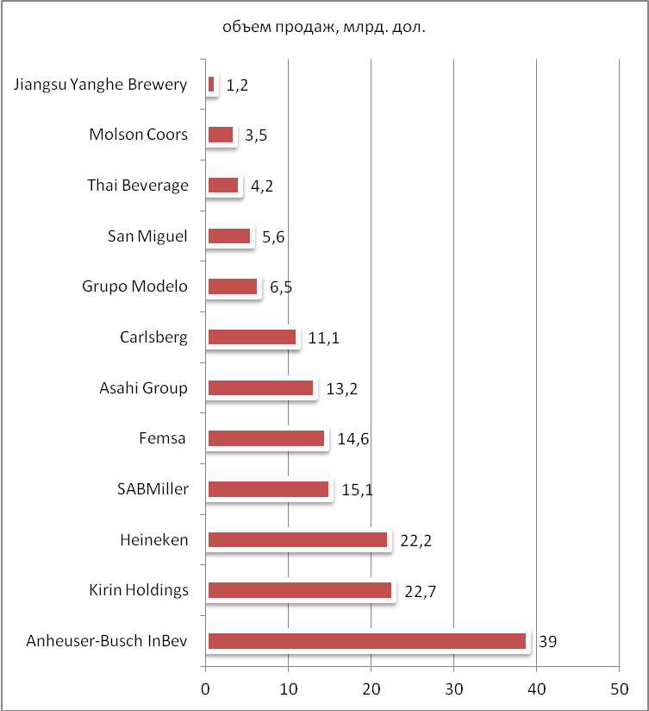

Рисунок 35- Рейтинг крупнейших пивоваренных компаний мира по продажам в 2012 г.
Такой напиток как сидр- менее популярен в России, однако, согласно тематике исследования, необходимо рассмотреть особенности этого напитка, его классификацию и импорт сидра в Россию. Сидр -это слабоалкогольный напиток, как правило шампанизированный, получается брожением яблочного, реже грушевого или другого фруктового сока без добавления дрожжей. Крепость напитка, как

Наиболее популярные бренды импортного пива


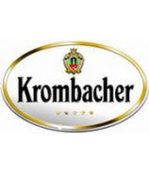
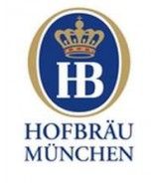


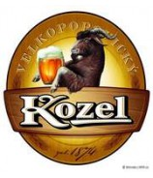















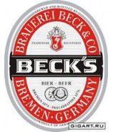


Рисунок 36- Наиболее популярные бренды импортного пива.
правило, от 1 до 8 об. %. Имеет золотистый либо зеленоватый цвет и запах яблок. По содержанию сахара - от сухого до сладкого. Наиболее качественные сидры производят во Франции, в регионах Нормандия и Бретань. В Германии известен под названием апфельвайн(яблочное вино); во Франкфурте ежегодно в начале осени проходит фестиваль сидра - Apfelweinfest. Также сидр популярен в Испании, особенно в Басконии и Астурии. В последнее время налаживается выпуск классического сидра и в России. Основные производственные мощности по выпуску сидра расположены в Краснодарском крае, Алтайском крае, Санкт-Петербурге.
Сидр имеет различную классификацию. Так, в частности по содержанию сахара различают: сладкий сидр (cidre doux, до 3% об.),полусладкий сидр (cidre demi-sec, 3-5% об.),сухой сидр (cidre sec, не ниже 5% об.) По «игристости» (содержанию углекислого газа) сидры делят на шипучий сидр (cidre petillant- содержание углекислого газа не более 2,5 атм.) и игристый сидр (cidre mousse, cidre bouche - содержание углекислого газа более 2,5 атм.), причём игристый сидр разливается в бутылки типа шампанских. Существует и креплёный сидр из яблок - поммо (Pommeau).Выпускают также грушевый сидр пуаре (poiré, по-английски - перри, perry). [40]
Кроме вышеперечисленной классификации различают: тихий сидр, шипучий сидр, фильтрованный сидр, ледяной сидр. «Тихий» (Sidra Natural Tradicional) разливают в небольшие бутылки вроде пивных. «Шипучий» сидр (Sidra Espumosa) разливают в бутылки наподобие «шампанских». Фильтрованный сидр (Sidra de Nueva Expression)разливают в бутылки типа винных.Ледяной сидр (ice cidre), делают из подмёрзших яблок по технологии, близкой к методу производства айсвайна.
Также сидр может иметь названия: Doux, Brut, Traditionnel. Сидр под названием Doux состоит наполовину из сладких сортов яблок. Поэтому он является довольно слабым. Его крепость не составляет и 2 оборотов. По вкусу он очень похож на яблочный сок, практически без алкоголя. Обычно этот вид сидра употребляют сильно охлаждённым. Употреблять его лучше всего с десертами, шоколадом или фруктами. [40]
Сидр, имеющий название Brut – является сухим. В отличие от первого в нём отсутствует сладость. Его вкус и терпкость легко можно сравнить с винным вкусом. Крепость немного выше, чем у Doux, и будет составлять примерно от 4 до 5,5 градуса. Во рту будет ощущаться излишняя колючесть и завышенная газированность. Сидр «Брют» хорошо подойдёт к рыбным блюдам, дичи и морским продуктам. Употреблять его желательно охлаждённым до 10 градусов.
Сидр под названием Traditionnel – довольно крепкий (до 6 оборотов) и ещё более сухой яблочный напиток. Иногда имеет мутный осадок на дне. Хотя взвесь является признаком хорошего качества, ведь сидр этого вида не фильтруется. Этот вид сидра также не может похвастаться приятным ароматом. С таким сидром подают блюда из жирного мяса, острые и пряные закуски.
В основном российский рынок сидра представлен зарубежной продукцией. Доля отечественного сидра невелика. При этом импортные поставки сидра за последние четыре года увеличились в 2 раза. Продукция поступает на российский рынок в основном из стран дальнего зарубежья: Литва, Болгария, Италия, Германия, рис.37.

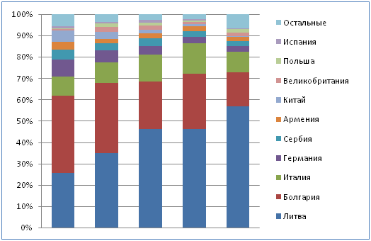
Рисунок 37- Структура импорта сидра в Россию в натуральном выражении с 2008-2012 г.г. [40]
Таким образом, проведенное исследование показало, что пиво –является достаточно востребованным напитком у населения, менее востребован сидр. При этом, имеются различные классификации этих напитков, которые различаются по крепости, по цвету по стране- происхождению товара. Большинство ассортимента пива и сидра на рынке РФ- импортного производства. При этом, основными странами- импортерами пива в Россию являются: Япония, Бельгия, Мексика, Филиппины, Таиланд, Китай, США, Великобритания, Нидерланды и др. Основными странами импортерами сидра являются- Литва, Болгария, Италия, Германия, Сербия, Армения и др.
Точное количество предприятий, занимающихся производством и реализацией пива в России, сегодня не может сказать никто, однако их не мало. И одним из предприятий, работающем на рынке реализации алкогольных напитков, пива и сидра- является компания ООО «Монблан Премиум». Перейдем к характеристике данной компании.

2.3. Организационно-правовая характеристика и доля предприятия ООО «Монблан Премиум» на занимаемой нише

Общество с ограниченной ответственностью «Монблан Премиум» (ООО "Монблан Премиум") создано в порядке реорганизации путем преобразования "Товарищества с ограниченной ответственностью « Монблан Премиум» 05 августа 1997 года. ООО «Монблан Премиум» является полным приемником всех прав и обязанностей. Компания имеет четырех учредителей и создана на неограниченный срок. Целью деятельности компании, согласно Уставу, является удовлетворение потребностей населения в услугах и работах, получение прибыли и реализация социальных программ трудового коллектива. Основная коммерческая цель – получение прибыли в результате оптово-розничной торговли. Компания имеет частную форму собственности.
Учредительный договор составлен 05 августа 1997 года. Устав организации содержит все необходимые пункты. В пункте 2.2 определены виды деятельности организации. Всего 28 видов деятельности, среди которых те виды деятельности, которые компания ведет на данный момент:
- торгово-закупочная деятельность;
- торговые операции;
- оказание складских, экспедиционных услуг и др.
В Уставе ООО «Монблан Премиум» определены общие положения, цель и предмет деятельности, полномочия организации, уставные капитал, участники общества, управление обществом, производственно-хозяйственная деятельность, персонал общества, а также порядок реорганизации и ликвидации.
Компания ООО «Монблан Премиум» осуществляет свою деятельность на основании Конституции РФ(Принята Всенародным голосованием 12.12.93 г.(с изм. от 5 февраля 2014 г.); ФЗ от 24 июля 2007 г. N 209-ФЗ"О развитии малого и среднего предпринимательства в Российской Федерации" (с изм. и доп. от28 декабря 2013 г.); ФЗ от 04.05.2011 N 99-ФЗ "О лицензировании отдельных видов деятельности"(ред. от 02.07.2013); Закона РФ от 7 февраля 1992 г. N 2300-I "О защите прав потребителей" (с изм. и доп. 21 декабря 2013 г.); ФЗ от 8 февраля 1998 г. N 14-ФЗ "Об обществах с ограниченной ответственностью" (с изм. и доп. от 21 декабря 2013 г.); Гражданского кодекса РФ ( с изм. и доп. от12 марта 2014 г.); Кодекса РФ об административных правонарушениях от 30 декабря 2001 г. N 195-ФЗ (с изм. от 20 апреля 2014 г.); Налогового кодекса РФ(с измен. и доп. от 20 апреля 2014 г.); Трудового кодекса РФ (от 30 декабря 2001 г. N 197-ФЗ с изм. от 2 апреля 2014г.) и других нормативно-правовых актов РФ.
На данный момент основной деятельностью предприятия ООО «Монблан Премиум» является оптово-розничная торговля алкогольной, слабоалкогольной и безалкогольной продукцией. Из алкогольных напитков реализуются пиво, сидры, безалкогольные напитки. История компании ООО «Монблан Премиум» изложена в табл.4.
Таблица 4-История компании ООО «Монблан Премиум»
годы | Характеристика деятельности
1997 г. | основание компании «Монблан». Дистрибуция и развитие пивных брендов, в том числе и марок пива, производимых на территории России.
2000 г. | формирование новой стратегии Компании – сознательный отказ от работы с российскими производителями пива и ставка исключительно на импортные марки.
2000 - 2013 г. | Компания «Монблан» представляет в Санкт-Петербурге и Северо-Западном регионе пиво ведущих пивоваренных заводов Европы: в ассортиментном портфеле компании бренды – лидеры продаж в своих категориях, всемирно известные марки премиального пива из Германии, Чехии, Великобритании, Бельгии, Швейцарии, Финляндии, Китая.
2012 г. | Открытие филиала компании в г. Москва
С 2012 г. | Компания «Монблан» становится импортером, заключая прямые контракты с ведущими пивными заводами Европы и Азии и начинает поставки в другие регионы России.
Основными партнерами компании являются: Eichbaum Gmbh&Co KG, Bohemia Regent a.s., S.A. Brain & Company LTD, Tsingtao Brewery Co, Ltd, Brauerei Locher, Bulmers Ireland Limited, FRANCIS HARTRIDGE'S, табл. 5.
Таблица 5–Основные партнеры компании ООО «Монблан Премиум»
 | Пивоварня | Сайт
 | Eichbaum Gmbh&Co KG | http://www.newsletter.eichbaum.com/home.html
 | Bohemia Regent a.s. | http://www.pivovar-regent.cz/
 | S.A. Brain & Company LTD | http://www.sabrain.com/
 | Tsingtao Brewery Co, Ltd | http://monblanbeer.ru/tsingtao.htm
 | Brauerei Locher | http://www.appenzellerbier.ch/de/home.html
 | Bulmers Ireland Limited | http://www.kepplersirishcider.com/
 | FRANCIS HARTRIDGE'S | http://www.celebratedrange.co.uk/index.htm
Миссия компании ООО «Монблан Премиум»– предоставить покупателю лучший выбор пива иностранного производства, способствуя развитию культуры потребления и основываясь на законах, традициях и преемственности ведущих пивоварен со всего мира. Основными ценностями компании ООО «Монблан Премиум»- являются сотрудники и партнеры компании.
Рынок сбыта организации ООО «Монблан Премиум» охватывает город Санкт-Петербург и Ленинградскую область. Организация имеет широкий охват рынка (свыше 85% всех розничных магазинов и 55% всех баров, ресторанов по Санкт-Петербург и Ленинградской области). Несмотря на то, что компания достаточно широко охватывает рынок Санкт-Петербурга и Ленинградской области, она занимает небольшую долю на рынке реализации алкогольной продукции , так как предприятие ориентировано в сущности только на один регион (СПб и область).
По численности компания ООО «Монблан Премиум» является небольшой и на сегодняшний день, среднесписочная численность компании составляет 65 человек, рис.38.
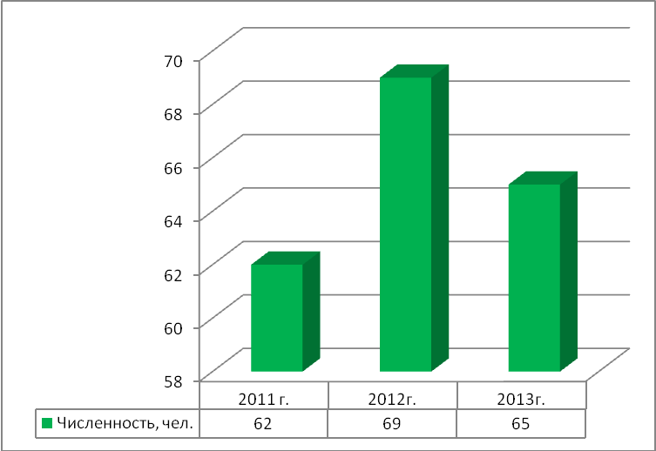

Рисунок 38-Динамика среднесписочной численности предприятия ООО «Монблан Премиум» с 2011-2013 г.г.

Наибольший удельный вес в общей структуре численности приходится на рабочих, их доля составляет 64,61% (42человека), доля руководителей и специалистов составляет 12,3% и 23,09% соответственно, рис.39.
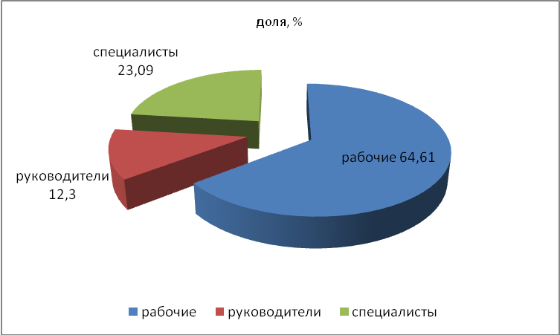

Рисунок 39- Структура персонала предприятия ООО «Монблан Премиум» в 2013 г.
Организационную структуру предприятия ООО " Монблан Премиум " можно представить в виде схемы, рис.40.
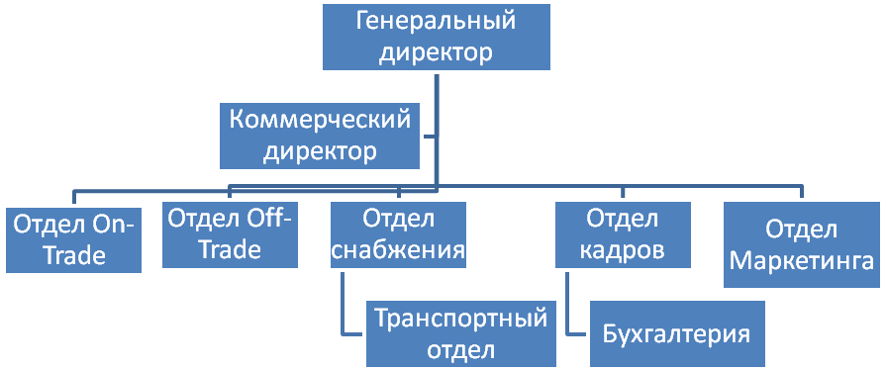

Рисунок 40- Структура управления ООО «Монблан Премиум».
Каждый отдел предприятия ООО «Монблан Премиум» имеет своего руководителя, который ответственен за работу отдела перед коммерческим директором. Коммерческий директор, в свою очередь, подчиняется генеральному директору.
Руководитель компании ООО «Монблан Премиум» обладает основными принципами самоменеджмента:
1)Постановка четких целей перед собой и коллективом. Правильно поставленная цель дает ясное представление о результате.
2)Планирование - четкое использование своего времени для достижения поставленных целей.
3)Принятие управленческих решений – директор в свой работе устанавливает приоритетность в решении вопросов, какое из дел надо сделать в первую очередь, а какое во вторую.
4)Реализация и организация – директор эффективно организовывает свою деятельность и рабочий распорядок, что служило примером для всех сотрудников. Основной принцип организации его рабочего дня: «Работа должна подчиняться мне, а не наоборот».
5)Контроль – вся трудовая деятельность компании контролировалась и сравнивалась с результатами поставленной цели и задачами. Контроль позволяет оптимизировать трудовой процесс в компании.
Бухгалтер на предприятии ООО «Монблан Премиум» занимает одно из главных мест в его структуре, так как именно он обеспечивает эффективное движение финансовых потоков, он является самостоятельным структурным подразделением. На предприятии осуществляется стратегическое и тактическое планирование. Составной частью стратегического и тактического планов является планирование финансовой деятельности. Тактический финансовый план составляется на ближайшие 2 года. Он содержит количественные и качественные плановые показатели по объему продаж, по оптимизации логистической системы, по увеличению кадрового состава и др. С учетом стратегического и тактического планов каждый отдел разрабатывает свой план работы. На предприятии существуют определенные финансовые плановые показатели. Организация платит налоги по общей системе налогообложения. Льгот по налогообложению нет. Все налоги и отчисления выплачиваются вовремя, задолженностей нет.
Подбором, расстановкой, перемещением, увольнением, аттестацией кадров занимается отдел кадров ООО "Монблан Премиум". В обязанности специалистов отдела кадров входит ведение кадровой документации. Возглавляет отдел начальник отдела кадров. Всего в отделе имеется 6 человек: начальник (1 чел.), специалист по ведению кадровой документации (2 чел.), специалист по набору и отбору кадров (1 чел.), специалист по аттестации (1 чел.), специалист по охране труда (1 чел.)
Набором персонала занимается отдельный специалист. В его обязанности входит разработка анкет, проведение первичного собеседования, принятие решения о рекомендации кандидата линейному менеджеру. В основном при рекрутинге используется печатные средства массовой информации. При наборе на руководящие должности используются Интернет-источники, но в основном руководящий состав формируется путем ротации кадров.
Структура отдела маркетинга ООО "Монблан Премиум"построена по принципу типа продукции, рис.41. В функции каждого подразделения отдела маркетинга входит мониторинг внешней конкурентной среды, мониторинг рынка товаропроизводителей, разработка программ сбыта продукции. На основе общих по организации стратегического и тактического планов разрабатывается план маркетинговой деятельности. Контроль за ходом выполнения плана, а также за текущими изменениями входит в обязанности начальника отдела маркетинга. Руководитель координационного совета следит в основном за тем, чтобы деятельность каждой из групп, отвечающая за разные виды продукции, соответствовала намеченном маркетинговому плану и была скоординирована.
Специалисты отделов подчиняются руководителю группы, руководитель группы предоставляет отчетность руководителю координационного совета, а также выступает от группы на собраниях. Начальник отдела маркетинга периодически (1 раз в месяц) и эпизодически (по мере необходимости) предоставляет отчет коммерческому директору.
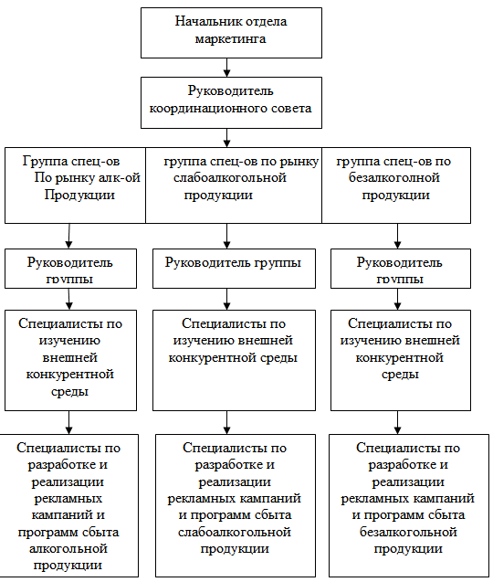

Рисунок 41- Структура и функции отдела маркетинга ООО "Монблан Премиум"
Также важной частью деятельности отдела маркетинга предприятия является разработка рекламных акций и презентаций как для торговых точек, так и для торговых представителей. Продвижение товара на рынок рекламной печатной продукцией (презенторы, буклеты и т.п.).
Таким образом, компания ООО «Монблан Премиум» является обществом с ограниченной ответственностью, и осуществляет свою деятельность на основании законодательства РФ. Основным видом деятельности компании является оптовая и розничная реализация алкогольных напитков, в том числе пива и сидра. Компания имеет линейно-функциональную структуру управления, среднесписочная численность составляет 65 человек. На сегодняшний день ООО «Монблан Премиум» осуществляет реализацию товаров в розничные магазины, бары и рестораны Санкт-Петербурга и Ленинградской области, В целом, можно сказать, что компания ООО «Монблан Премиум» занимает небольшую долю на рынке реализации алкогольных напитков, так как она ориентирована в основном на г. Санкт-Петербург и Ленинградскую область.

Выводы по главе

Резюмируя вышеизложенное можно сделать вывод, что на рынке алкогольной продукции на протяжении анализируемого периода наблюдается увеличение стоимости на все виды алкогольных напитков, однако объемы продаж и объемы производства алкогольных напитков снизились. Проведенное исследование по качеству алкогольных напитков показало, что за 2005-2013 г.г. произошло улучшение качества алкогольных напитков отечественного и импортного производства, поступающих на рынок в РФ. При этом, важно отметить, что водка, ликероводочные изделия и пиво- импортного производства хуже по качеству, чем отечественнные товары, по другим видам алкогольных напитков наблюдается обратная ситуация- отечественная продукция уступает по качеству импортной.
Особенности рынка импортного пива и сидра показали следующие результаты. Пиво –является достаточно востребованным напитком у населения, менее востребован сидр. При этом, имеются различные классификации этих напитков, которые различаются по крепости, по цвету по стране- происхождению товара. Большинство ассортимента пива и сидра на рынке РФ- импортного производства. При этом, основными странами- импортерами пива в Россию являются: Япония, Бельгия, Мексика, Филиппины, Таиланд, Китай, США, Великобритания, Нидерланды и др. Основными странами импортерами сидра являются- Литва, Болгария, Италия, Германия, Сербия, Армения и др.
Точное количество предприятий, занимающихся производством и реализацией пива в России, сегодня не может назвать никто, однако их не мало. И одним из предприятий, работающем на рынке реализации алкогольных напитков, пива и сидра- является компания ООО «Монблан Премиум». Предприятие ООО «Монблан Премиум» является обществом с ограниченной ответственностью, и осуществляет свою деятельность на основании законодательства РФ. Основным видом деятельности компании является оптовая и розничная реализация алкогольных напитков, в том числе пива и сидра. Компания имеет линейно-функциональную структуру управления, среднесписочная численность составляет 65 человек. На сегодняшний день ООО «Монблан Премиум» осуществляет реализацию товаров в розничные магазины, бары и рестораны Санкт-Петербурга и Ленинградской области, В целом, можно сказать, что компания ООО «Монблан Премиум» занимает небольшую долю на рынке реализации алкогольных напитков, так как она ориентирована в основном на г. Санкт-Петербург и Ленинградскую область. И для повышения конкурентоспособности компании на занимаемой нише, необходимо проведение маркетинговых исследований и совершенствования существующих стратегий развития предприятия. В связи с этим перейдем к следующей части исследования.

3. МАРКЕТИНГОВЫЕ ИССЛЕДОВАНИЯ ИМПОРТНОГО ПИВА И СИДРА КОМПАНИИ ООО «МОНБЛАН ПРЕМИУМ»

3.1. Анализ основных экономических показателей ООО «Монблан Премиум»

Проведем анализ основных экономических показателей ООО «Монблан Премиум» с 2011-2013г.г. на основании данных бухгалтерской отчетности предприятия. Данные оформим в виде табл.6.
Таблица 6- Основные экономические показатели предприятия ООО «Монблан Премиум» с 2011-2013г.г.
показатели | 2011 год | 2012 год | 2013 год | Отклонения 2013 г. к 2011 г.
 |  |  |  | Темпы роста, % | Темпы прироста,  %
Выручка от реализации, тыс. руб. | 111654 | 112287 | 110643 | 99,09 | -0,9
Себестоимость реализованной продукции, тыс. руб. | 83740 | 85338 | 83535 | 99,75 | -0,25
Валовая прибыль, тыс. руб. | 27919 | 26949 | 27108 | 97,09 | -2,91
Прибыль от продаж, тыс. руб. | 15470 | 16549 | 18795 | 121,49 | +21,49
Чистая прибыль, тыс. руб. | 17895 | 14578 | 16508 | 92,24 | -7,75
Общая сумма капитала , тыс. руб. | 140342 | 154980 | 132784 | 94,61 | -5,39
Заемный капитал, тыс. руб. | 106109 | 87564 | 95339 | 89,85 | -10,15
Собственный капитал, тыс. руб. | 34233 | 67416 | 37445 | 109,38 | +9,38
Данные табл.6 показывают, что в течении анализируемого периода на предприятии наблюдается снижение товарооборота на 0,9% и по состоянию на 2013 г. выручка компании составила 110643 тыс. руб. Валовая прибыль снизилась на 2,91% и составила на конец анализируемого периода 27108 тыс. руб. Однако, в связи со снижением управленческих и коммерческих расходов предприятия, прибыль от продаж возросла на 21,49% и по состоянию на 2013 г. этот показатель составил 18795 тыс. руб. Чистая прибыль на протяжении анализируемого периода колеблется в пределах от 17895 тыс. руб. до 16508 тыс. руб. При этом замечено снижение чистой прибыли за 2011-2013 г.г. более , чем на 7%.
Сумма капитала предприятия в 2013 г. составила 132784 тыс. руб., а это ниже показателя 2011 г. на 5,39%. При этом наибольший удельный вес в общей структуре капитала приходится на заемные источники финансирования и по состоянию на 2013 г. доля заемных средств в общей структуре капитала составила 71,8%. На долю собственных средств приходится 28,2%, рис.42.
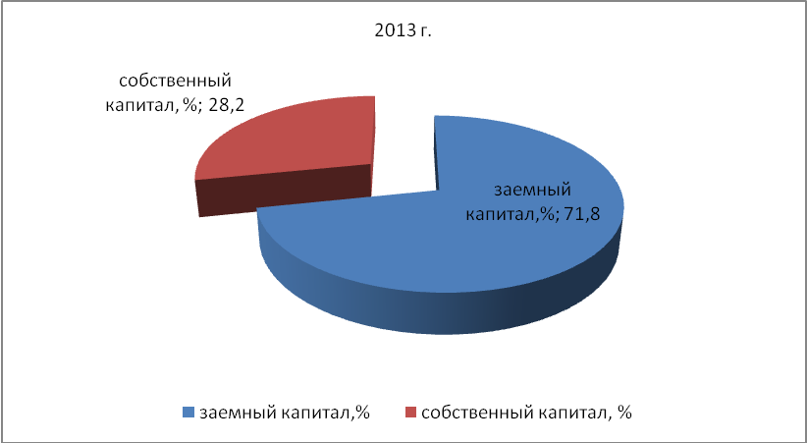

Рисунок 42- Структура капитала предприятия ООО «Монблан Премиум» в 2013 г.
Так как капитал предприятия сформирован в основном за счет заемных источников финансирования, то компания является финансово-зависимой. Однако, можно отметить положительный факт, что сумма заемного капитала на протяжении анализируемого периода показывает снижение, собственный капитал предприятия, напротив увеличился на 9,38% по отношению к показателю 201г., рис.43. Это свидетельствует о том, что компания снизила зависимость от внешних источников финансирования.
Важными показателями эффективности деятельности любого коммерческого предприятия являются показатели рентабельности. Основными показателями рентабельности являются: рентабельность валовой прибыли, рентабельность продаж, рентабельность капитала и др.
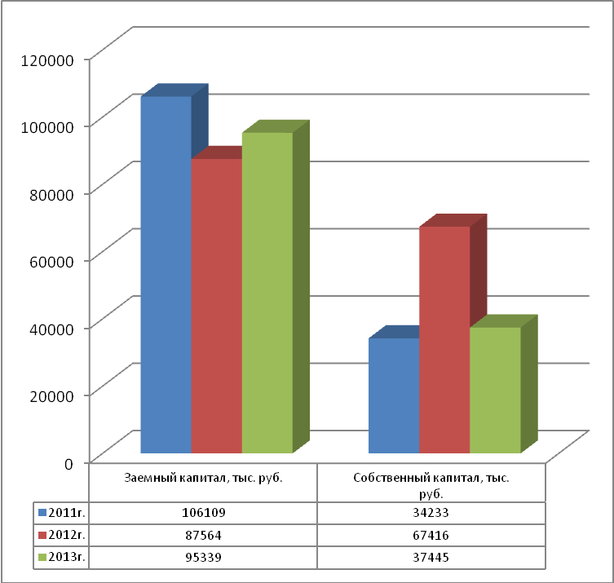

Рисунок 43-Динамика собственного и заемного капитала предприятия ООО «Монблан Премиум» с 2011-2013 г.г.
Коэффициент рентабельности валовой прибыли показывает долю валовой прибыли в объеме продаж предприятия и рассчитывается отношением валовой прибыли к выручке. Рентабельность продаж рассчитывается отношением прибыли от продаж к выручке; коэффициент общей рентабельности (маржа чистой прибыли) показывает долю чистой прибыли в объеме продаж и рассчитывается отношением чистой прибыли к выручке. Рентабельность собственного капитала рассчитывается отношением чистой прибыли к сумме собственного капитала; рентабельность всего капитала рассчитывается отношением чистой прибыли к общей сумме капитала.
Рассчитаем данные показателей рентабельности на примере предприятия. По данным за 2011- 2013 г.г. наблюдается увеличение показателя рентабельности продаж на 3,13% и по состоянию на конец анализируемого периода рентабельность продаж составила 16,98%. Показатели валовой рентабельности и рентабельности капитала напротив показывают снижение и по состоянию на 2013 г. данные показатели составили 24,50% и 12,43% соответственно, рис.44.
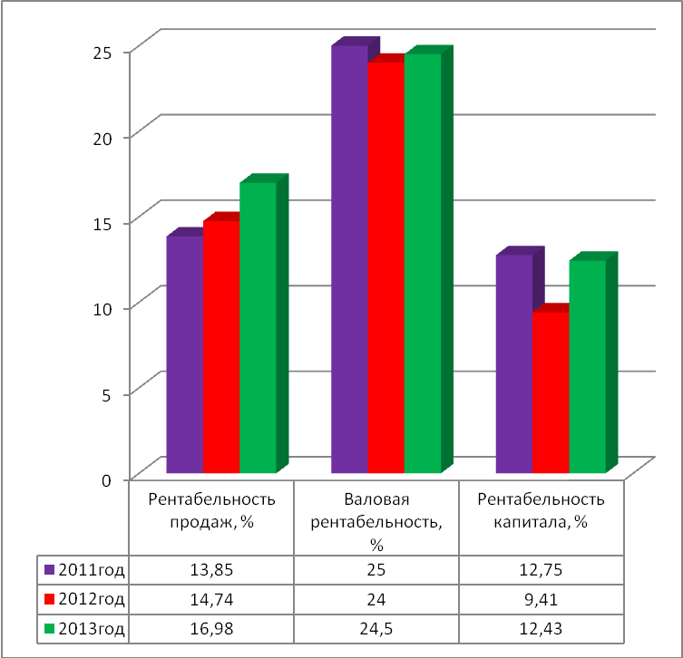

Рисунок 44–Динамика показателей рентабельности предприятия ООО «Монблан Премиум» с 2011-2013 г.г.
Таким образом, проведенный выше анализ показал, что несмотря на то, что выручка от продаж и валовая прибыль на протяжении анализируемого периода снизились. Показатели рентабельности капитала и валовой прибыли снизились на 0,32% и 0,5% соответственно. Несмотря на то, что прибыль от продаж предприятия увеличилась на 21,49%, однако, чистая прибыль компании снизилась на 7,75% и составила в 2013 г. 16508 тыс. руб. Общая сумма капитала предприятия снизилась более чем на 5%, такое снижение произошло в основном за счет снижения суммы кредиторской задолженности. Наибольший удельный вес в общей структуре капитала приходится на заемные источники финансирования и по состоянию на 2013 г. доля заемных средств составила 71,8%. Это свидетельствует от том, что компания является финансово зависимой, что следует оценить отрицательно.
Показатели прибыли предприятия и объемы продаж напрямую зависят от маркетинговой деятельности, в том числе и от рекламы. На сегодняшний день, компания занимается продвижением своей продукции используя наружную рекламу, щитовую. Рассмотрим зависимость объемов продаж предприятия от общих затрат на рекламные мероприятия по имеющимся данным, табл.7.
Таблица 7- Затраты на рекламу и выручка предприятия по кварталам с 2012- 2014 г.г.
 | Выручка, тыс. руб. | Общие затраты на рекламу, тыс. руб.
3 кв. 2012 | 32 131,28 | 1 285,25
4 кв. 2012 | 28 222,79 | 1 128,90
1 кв. 2013 | 15 793,65 | 394,84
2 кв. 2013 | 14 374,39 | 359,35
3 кв. 2013 | 19 386,78 | 484,66
4 кв. 2013 | 23 292,50 | 698,77
1 кв. 2014 | 17 604,27 | 528,12
2 кв. 2014 | 20 548,44 | 616,45
Построим корреляционное поле и расчет коэффициента корреляции в программе (прил.Е), данные оформим в виде рис. 45.
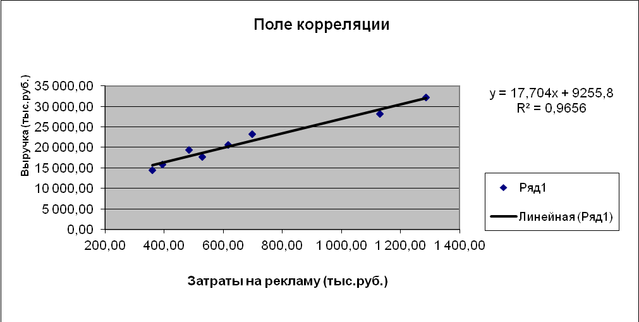

Рисунок 45-Поле корреляции.
Уравнение регрессии имеет следующий вид: y=17,704x+9255,8
Вывод итогов представлен в табл.8., табл.9, табл.10, табл.11.
Таблица 8- Итоги по регрессионной статистики
Регрессионная статистика
Множественный R | 0,982642301
R-квадрат | 0,965585892
Нормированный R-квадрат | 0,959850207
Стандартная ошибка | 1233,482535
Наблюдения | 8
Таблица 9- Дисперсионный анализ
Дисперсионный анализ
 | df | SS | MS | F | Значимость F
Регрессия | 1 | 256136604,9 | 256136604,9 | 168,3471 | 1,29046E-05
Остаток | 6 | 9128874,985 | 1521479,164
Итого | 7 | 265265479,9
Таблица 10- Коэффициенты и t-статистика
 | Коэффициенты | Стандартная ошибка | t-статистика | P-Значение
Y-пересечение | 9255,785726 | 1033,936528 | 8,951986388 | 0,000108493
Переменная X 1 | 17,7041095 | 1,364492859 | 12,97486416 | 1,29046E-05
Поскольку коэффициент корреляции равен 0,98, можно сделать заключение о наличии высокой связи между расходами на рекламу и выручкой организации. Коэффициент детерминации равен 0,97, т.е. в 97 % случаев изменения “х” приводят к изменению “y”, другими словами - точность подбора уравнения регрессии - высокая. Остальные 3 % изменения “y” объясняются факторами, не учтенными в модели.
В результате корреляционно-регрессионного анализа выявлена высокая связь между показателями расходов на рекламу и выручки организации, а так же составлено уравнение регрессии, которое позволит прогнозировать выручку при известном объеме рекламных расходов.

3.2. Оценка маркетинговых стратегий импортного пива и сидра ООО «Монблан Премиум»

Проведем анализ маркетинговых стратегий импортного пива и сидра ООО «Монблан Премиум» . Основные маркетинговые стратегии компании (стратегия качества, товарная стратегия, ценовая стратегия, стратегия продвижения и стимулирования сбыта) представлены на рис.46.
Рассмотрим кратко основные маркетинговые стратегии ООО «Монблан Премиум».
Качество пива и сидра, реализуемого предприятием соответствует всем существующим стандартам. Качество ассортимента продукции осуществляется следующими методами. Кроме проверки необходимой документации поставщиков о товаре перед тем, как заключить договор о поставке продукции, ООО "Монблан Премиум" запрашивает и изучает перечень документов об организации. Критериями отбора служат следующие показатели: срок работы поставщика на рынке подобных товаров и услуг, географический охват рынка, и др. Для новых товаров также запрашивается определенная дополнительная информация от поставщика.
Для формирования качества по реализации товаров компанией ООО "Монблан Премиум" , в 2002 г. была установлена компьютерная система ведения складского учета и бухгалтерской отчетности. С помощью программного обеспечения компания может информировать покупателей и заказчиков о наличии тех или иных складских запасов по ассортиментным группам.
Техническое качество обеспечения, помимо указанной компьютеризации и автоматизации системы складского учета и ведения бухгалтерии, заключается в модернизации оборудования и машин в складских помещениях и на отгрузке/загрузке товаров. В частности, в 2006 и 2007 годах было приобретено 2 погрузчиков, позволившие во многом автоматизировать процесс перемещения товара по территории склада.
Основные маркетинговые стратегии компании ООО «Монблан Премиум».
Стратегия качества
Качество товаров соответствует всем существующим ГОСтам и другой нормативно-правовой документации. Для обеспечения качества установлена программа складского учета, согласно которой всегда можно информировать заказчиков о наличии товарных запасов на складе. Для повышения сервисного обслуживания клиентов проводятся тренинги.

Товарная стратегия
В ассортименте компании насчитывается более 200 ед. наименований товаров, В ассортиментном портфеле компании представлены премиальные Брэнды с вековыми традициями из Германии, Чехии, Великобритании, Швейцарии, Китая. Наиболее известными брендами импортного пива являются: Eichbaum, Apostel Brau, Gerstel, Hanfblute, Bohemia Regent, Tsingtao, Blanche de Bruxelles, Belgian Kriek, Licorne, Brains, Kepplers и другие.

Ценовая стратегия
Ценовая политика предприятия ООО «Монблан Премиум» заложена в стратегическом и тактическом планах и стоится исходя из многих внешних и внутренних факторов: результаты анализа конкурентной среды, изменения законодательной базы, изменения рынка производителей алкогольной и слабоалкогольной продукции. Вторичные факторы, влияющие на ценообразование: политическая ситуация в стране и регионе, изменения на рынке труда, совершенствование информационных технологий и др. В целом , компания применяет среднюю стратегию ценообразования.

Стратегия продвижения и стимулирования
Реализация товаров осуществляется как для розничных, так и для оптовых потребителей по Санкт-Петербургу и Ленинградской области. Для стимулирования сбыта проводятся мероприятия:
1)Стимулирование сбыта среди торговых посредников (Поездки на заводы и фестивали: Поездка на фестиваль «Октоберфест»`, Поездка в Кардифф. Посещение пивоварни Brains, посещение регбийного матча Уэльс – Австралия, Поездка на чешский пивной фестиваль «PiLsner Fest»)
2)Стимулирование сбыта среди потребителей ( Промо-акции по бренду» Karamalz» в сегменте Off-Trade и HoReCa, Промо-акция «Легенда Октоберфеста» по бренду Hofbrau Munchen в немецких ресторанах,;
3)Трейд-маркетинг (Мерчендайзинг, Ценовые акции, Рекламные каталоги); 4)Специальные мероприятия;
5)Размещение наружной и световой рекламы, компания также имеет собственный сайт в сети Интернет.

Рисунок 46-Основные маркетинговые стратегии компании ООО «Монблан Премиум».

Организационное обеспечение качества заключается в совершенствовании системы управления, системы внутренней отчетности, системы коммуникации по горизонтали (между отделами) и по вертикали (от нижестоящих сотрудников – вышестоящим) и др.
Качество сервисного обслуживания клиентов повышается путем работы с торговыми представителями. Именно они непосредственно, общаются с основной массой клиентов. Работа с торговыми представителями ведется в направлениях: снижения количества ошибок в работе, повышения компетентности в ассортименте и качестве продукции, навыки делового общения и разрешения конфликтных ситуаций, высокая скорость работы. Также для торговых представителей устраиваются тренинги с привлечением профессионалов в данной сфере.
Рассмотрим товарную стратегию компании ООО «Монблан Премиум» по импортному пиву и сидру. На сегодняшний день, ассортимент компании насчитывает более 200 наименований(прил.Д), в том числе наибольший удельный вес в ассортименте приходится на импортное пиво и сидры. В ассортиментном портфеле компании представлены премиальные Брэнды с вековыми традициями из Германии, Чехии, Великобритании, Швейцарии, Китая. Наиболее известными брендами импортного пива являются: Eichbaum, Apostel Brau, Gerstel, Hanfblute, Bohemia Regent, Tsingtao, Blanche de Bruxelles, Belgian Kriek, Licorne, Brains, Kepplers и другие, рис.47.
Объемы напитков, реализуемые компанией: 0,5 литра, 0,33 литра, 5 литров.
Согласно отчетности предприятия (прил. Д), за последние два года ассортимент продукции вырос на 21 ед. наименований и по состоянию на июнь 2014 г. ассортимент составил 218 ед. наименований, рис.48.
При этом замечено, что за период с 01.06.12 по 01.06.13 было реализовано 51 791ед. продукции, а за период С 1.06.12-1.06.14г. было реализовано 39501 ед. наименований, рис.49.

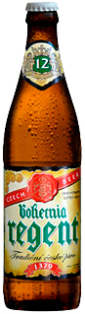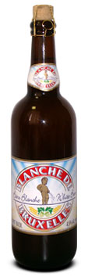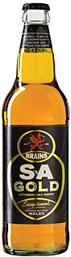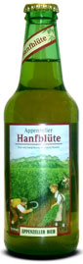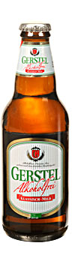

Бренды импортного пива и сидра , реализуемые компанией ООО «Монблан Премиум».

Рисунок 47- Наиболее популярные бренды импортного пива и сидра, реализуемые компанией ООО «Монблан Премиум».
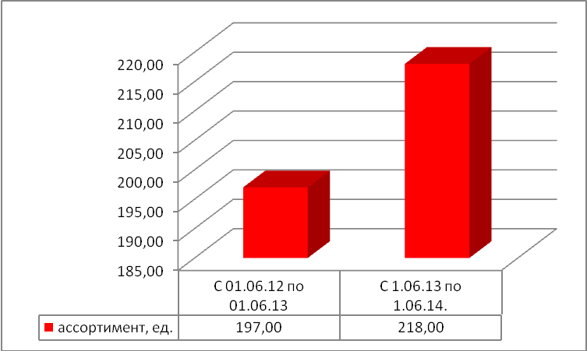

Рисунок 48- Динамика ассортимента наименований предприятия ООО «Монблан Премиум».
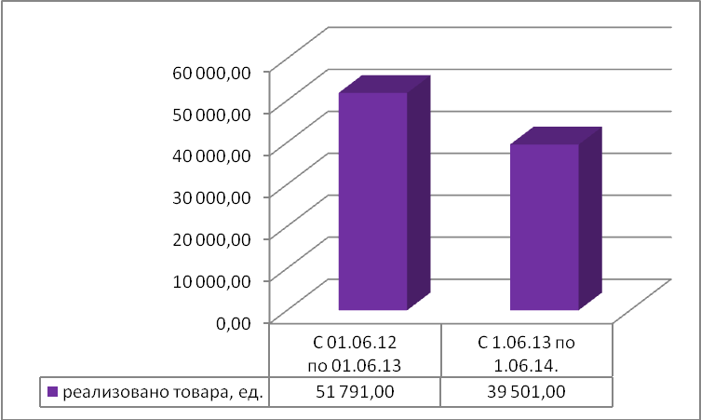

Рисунок 49-. Динамика объемов реализации (единиц наименований) предприятия ООО «Монблан Премиум».
Таким образом, объемы продаж в 2014 г. снизились по сравнению с тем же периодом 2013 г. и составили 87 055 944,31 руб., а это на 18,31% ниже показателя предыдущего года, рис.50.
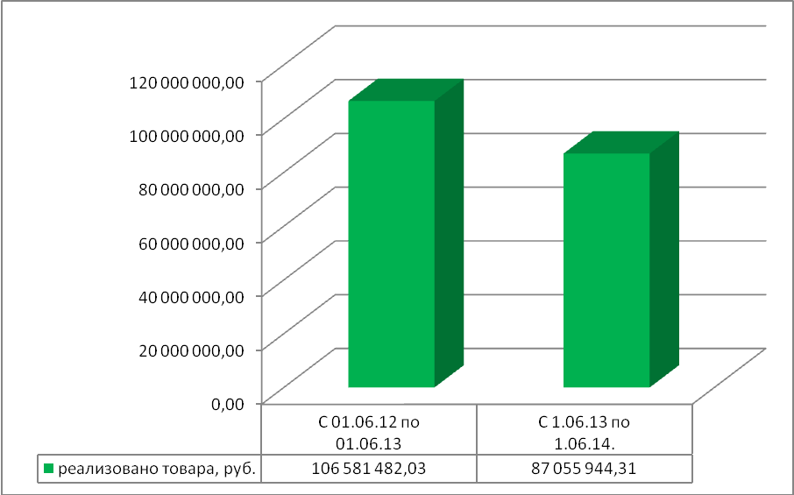

Рисунок 50- Динамика объемов реализации продукции предприятия ООО «Монблан Премиум».
Замечено, что снизились продажи по таким наименованиям как пиво козел Премиум светлое, пиво козел Премиум темное, Сидр Генри Вестонс яблочный натуральный.
Большинство продаж по пиву приходится на такие наименования как: Айхбаум Пилснер ж/б 0,5 1*24, Айхбаум Хефевайцен кега 30л, Белжиан 1Крик (вишня) бут 0,33л 1*24 пивной напит, Бланш Де Бруксель бут 0,75л 1*12 пивной напиток, Богемия Регент Дарк темное 0,5л 1*20, Богемия Регент Премиум светлое 0,5л 1*20, Брэйнс Блэк ж/б 0,44 1*24, Брэйнс Блэк кега 30л (однораз.тара ЭКО кег) и другие, рис.51.
Наибольший объем продаж по напитку сидр приходится на такие наименования как: Сидр Кепплерс 30л (одноразовая тара), Сидр Кепплерс ж/б 0,5л 1*24 и по состоянию на 2014 г. было реализовано этих товаров на сумму 4 133 730,00 руб. и 2 258 540,23 руб., рис. 52.
По другим видам наименований сидра наблюдаются небольшие объемы реализации, которые составляют от 50 тыс. руб. и более.
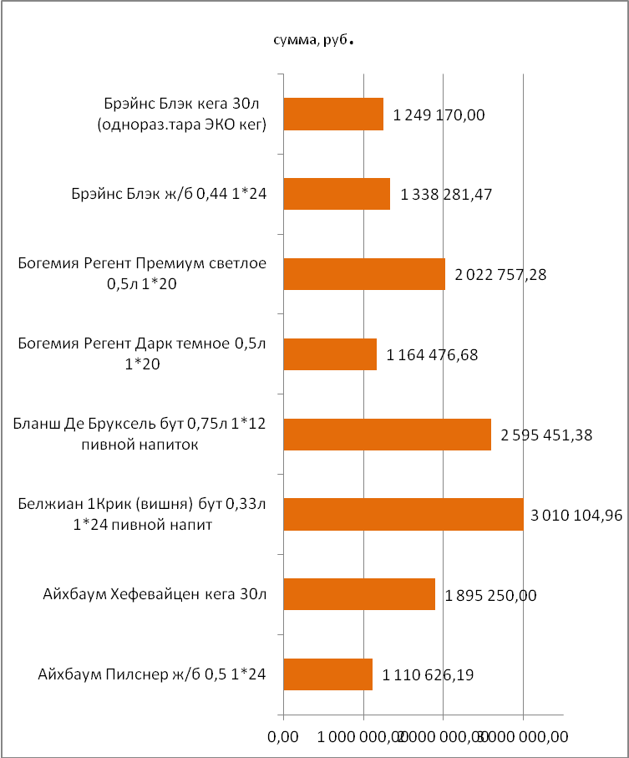

Рисунок 51- Объемы реализации часто приобретаемых товаров (пиво) по данным за период с 1.06.13 по 1.06.14 г.г, реализованные компанией ООО «Монблан Премиум».
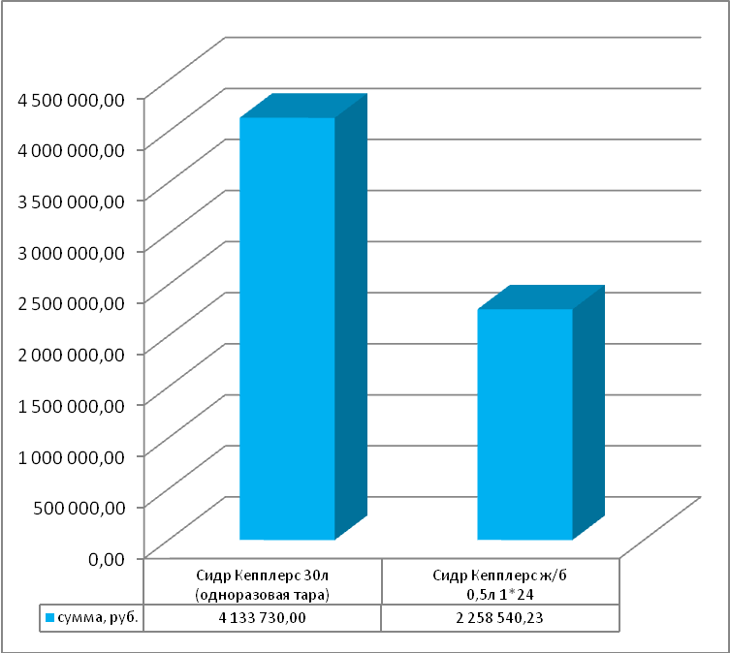

Рисунок 52- Объемы продаж сидра пользующегося наибольшим спросом, реализуемые компанией ООО «Монблан Премиум» по данным за период с 1.06.13 по 1.06.14 г.г

Ценовая политика предприятия ООО «Монблан Премиум» заложена в стратегическом и тактическом планах и стоится исходя из многих внешних и внутренних факторов: результаты анализа конкурентной среды, изменения законодательной базы, изменения рынка производителей алкогольной и слабоалкогольной продукции. Вторичные факторы, влияющие на ценообразование: политическая ситуация в стране и регионе, изменения на рынке труда, совершенствование информационных технологий и др. В целом, компания применяет среднюю стратегию ценообразования.
Рассмотрим политику продвижения и стимулирования сбыта компанией ООО «Монблан Премиум» . Реализация товаров осуществляется как для розничных, так и для оптовых потребителей. Поставка товаров производится ООО "Монблан Премиум" самостоятельно. Арендована железнодорожная ветка и 2 вагона. Продукция прибывает на станцию, затем отгружается в грузовые автомобили, находящиеся в собственности ООО "Монблан Премиум" и доставляется на склады. При транспортировке и хранении продукции, требующей особых температурных и других условий, эти условия соблюдаются.
Динамика реализации товара по ассортименту во многом имеет сезонный характер. В частности, в летний сезон растет потребление безалкогольных напитков – соков, газированных напитков. Перед всеми праздниками резко увеличивается объем продаж алкогольной продукции. В зимний сезон алкогольной продукции реализуется больше, чем в летний.
Продвижение продукта в основном построена на системе торгового представительства. Целевой аудиторией предприятия являются магазины и торговые точки, занимающиеся реализацией алкогольной и безалкогольной продукцией. Это довольно большая целевая аудитория, которая дифференцирована специалистами отдела маркетинга на группы по нескольким признакам:
- Объем заказа;
- Состав ассортимента продукции (что преобладает – алкогольная, слабоалкогольная или безалкогольная продукция в заказе).
- Географическое расположение (Санкт-Петербург, другие населенные пункты области).
Компания «Монблан» успешно применяет эффективные маркетинговые программы для продвижения и популяризации своей продукции. В частности для стимулирования сбыта проводятся следующие мероприятия:
1)Стимулирование сбыта среди торговых посредников (Поездки на заводы и фестивали: Поездка на фестиваль «Октоберфест», Поездка в Кардифф. Посещение пивоварни Brains, посещение регбийного матча Уэльс – Австралия, Поездка на чешский пивной фестиваль «PiLsner Fest»);
2)Стимулирование сбыта среди потребителей ( Промо-акции по бренду» Karamalz» в сегменте Off-Trade и HoReCa, Промо-акция «Легенда Октоберфеста» по бренду Hofbrau Munchen в немецких ресторанах;
3)Трейд-маркетинг ( Мерчендайзинг, Ценовые акции, Рекламные каталоги)
4)Специальные мероприятия ;
(Участие с брендом «Brains» в «British Brand Days» / День Британских Брэндов, - Участие с брендом «Brains» в праздновании Дня Святого Давида (Всемирного Дня Уэльса) /Место проведения: Генеральное Консульство Великобритании (г. Санкт-Петербург); участие с брендом «Brains» в праздновании Дня Рождения Королевы Великобритании, участие с брендом «Brains» в дружеской встрече игроков сборных Уэльса и России /Место проведения: Генеральное Консульство Великобритании (г. Москва);
5)Размещение наружной и световой рекламы. [36]
Таким образом, проведенное исследование показало, что на предприятии ООО «Монблан Премиум» продукция соответствует показателям качества. При заключении договоров на поставку товара тщательно изучается документация по качеству производимой продукции. Ассортимент компании насчитывает более 200 наименований, при этом замечено, что в 2014 г. ассортимент компании увеличился на 21 ед. по сравнению с тем же периодом 2013 г. В ассортиментном портфеле компании представлены премиальные Брэнды с вековыми традициями из Германии, Чехии, Великобритании, Швейцарии, Китая. Наиболее известными брендами импортного пива и сидра являются: Eichbaum, Apostel Brau, Gerstel, Hanfblute, Bohemia Regent, Tsingtao, Blanche de Bruxelles, Belgian Kriek, Licorne, Brains, Kepplers и другие. Проведенный анализ также показал, что несмотря на увеличение ассортимента наименований на предприятии ООО «Монблан Премиум», количество и объемы реализации импортного пива и сидра снизились. По некоторым наименованиям наблюдается отсутствие спроса. Для эффективной реализации компания ориентируется на среднюю ценовую политику по рынку алкогольной продукции. При этом применяются различные акции, скидки и проводятся мероприятия, направленные на стимулирование сбыта компании. Компания имеет собственный сайт, основными видами рекламы компании являются- наружная и световая реклама на улицах города. Основными потребителями компании являются оптовые и розничные покупатели Санкт-Петербурга и Ленинградской области. Для того, чтобы компания всегда была конкурентоспособной необходимо проведение различных маркетинговых исследований, направленных на изучение покупательского спроса. На основании исследований, компания может корректировать стратегические и тактические планы, направленные на совершенствование маркетинговых стратегий. А это в свою очередь повлияет на увеличение объемов продаж и прибыльности компании. В связи с этим целесообразно перейти к следующей части исследования и рассмотреть мероприятия, направленные на совершенствование системы маркетинговых исследований в ООО «Монблан Премиум».

3.3. Совершенствование маркетинговых исследований импортного пива и сидра компании ООО «Монблан Премиум»

На сегодняшний день, в компании ООО «Монблан Премиум» не проводятся никакие маркетинговые исследования, не изучается потребительский спрос, для удержания клиентов не применяются никакие программные продукты, которые позволяли бы совершенствовать качество обслуживания с клиентами и увеличивать объемы продаж. Таким образом, согласно специфике деятельности предприятия и проведенного выше исследования, для компании ООО «Монблан Премиум» целесообразно совершенствовать свою деятельность за счет изучения потребительского спроса. Это можно сделать путем проведения маркетинговых исследований. Так как компания ориентируется на розничных и оптовых потребителей алкогольной продукции, то необходимо порекомендовать проведение маркетинговых исследований- путем опроса и анкетирования потенциальных потребителей.
В частности, для проведения опроса оптовых потребителей, необходимо разработать анкету- опросник, которую рассылать оптовым потребителям. Анкета-опросник должна включать в себя несколько основных вопросов, примерная форма анкеты представлена в табл.11.
Таблица 11-Примерная анкета- опросник для проведения маркетингового исследования среди оптовых потребителей
№ п/п | Уважаемые потребители компании ООО «Монблан Премиум»! Отдел маркетинга просит Вас ответить на ряд вопросов, в целях изучения потребительского спроса и улучшения деятельности нашей компании
1 | Юридическое название Вашей компании | __________________________________
2 | Специфика деятельности Вашей компании | Ресторанный бизнес  Розничная торговля  другое
3 | Давно ли Вы сотрудничаете с нашей компанией | Менее года  От 1 до 2 лет  От 2 до 3 лет  Более 3 лет  Более 5 лет
4 | Какие виды товаров вы приобретаете у нашей компании | Пиво  Сидр  Напитки  другое
5 | Как часто Вы приобретаете товары у нашей компании | Раз в месяц  Раз в квартал  Раз в полугодие  Раз в год  другое
6 | Марки каких производителей товаров Вы приобретаете | __________________________________
7 | Какие виды напитков вы хотели бы приобрести | Пиво  Соки  Газированная вода  Сидр  другое
8 | Марки каких производителей пива и сидра Вы хотели бы приобрести | __________________________________
9 | На какую суммы примерно вы приобретаете товары у нашей компании | __________________________________
10 | Пользуетесь ли вы какие –либо скидками | Да нет
11 | Участвовали ли вы в какие либо акциях, проводимых нашей компанией | Да нет
12 | Укажите в каких акциях вы принимали участие | _________________________________
13 | Какая цена на пиво (объемом 0,5 л) вы считаете наиболее справедлива | _________________________________
14 | Какая цена на сидр (объемом 0,5 л) вы считаете наиболее справедлива | __________________________________
15 | Довольны ли вы качеством обслуживания нашей компании | Да нет
16 | Довольны ли вы качеством товаров, приобретаемых у нашей компании | Да нет
17 | Сотрудничаете ли Вы с другими аналогичными компаниями | Да нет
18 | Напишите ваши предложения и рекомендации | __________________________________
На основании проведенного опроса по оптовым потребителям компании ООО «Монблан Премиум» можно будет делать выводы и разрабатывать стратегию развития предприятия на краткосрочную и долгосрочную перспективу. Таким образом, основной целью маркетингового исследования является- изучение спроса потребителей по импортному пиву, сидру и качеству обслуживания компании ООО «Монблан Премиум».
Для изучения спроса розничных потребителей, также целесообразно проводить опросы, однако, это можно сделать на сайте компании, в частности, на сайте разработать анкету, которая будет включать в себя несколько самых основных вопросов, табл.12.
Таблица 12- Анкета- опросник для изучения спроса розничных потребителей (на сайте компании ООО «Монблан Премиум»)
№ п/п | вопросы | Варианты ответов
1 | Какие товары вы приобретаете у нас: | Пиво  Сидр  другое
2 | Марок, каких производителей пива Вы предпочитаете | Отечественных  Импортных
3 | Марок, каких производителей сидра Вы предпочитаете | Отечественных  Импортных
4 | Укажите марки пива, которые Вы предпочитаете | _________________________________
5 | Укажите марки сидра, которые Вы предпочитаете | _________________________________
6 | В какой емкости чаще всего вы приобретаете пиво и сидр | Железная банка  Стеклянная бутылка  другое
7 | Какой объем пива или сидра вы считаете наиболее предпочтительным | 0,33 л.  0,5 л.  Более 0,5 л.
8 | Какая цена пива, по-вашему наиболее приемлема | _________________________________
9 | Какая цена сидра, по-вашему наиболее приемлема | _________________________________
10 | Давно ли Вы приобретаете товары у нашей компании | Менее года  Менее двух лет  Менее трех лет  другое
Анкету- опросник для розничных потребителей целесообразно размещать на главной странице сайта компании ООО «Монблан Премиум», в левой нижней части, рис.53.
Проведение опросов потребителей компании позволит наиболее полно изучить покупательский спрос, ценовую политику, а это позволит совершенствовать маркетинговые стратегии (товарную, ценовую, стратегию качества, стимулирования и продвижения сбыта).

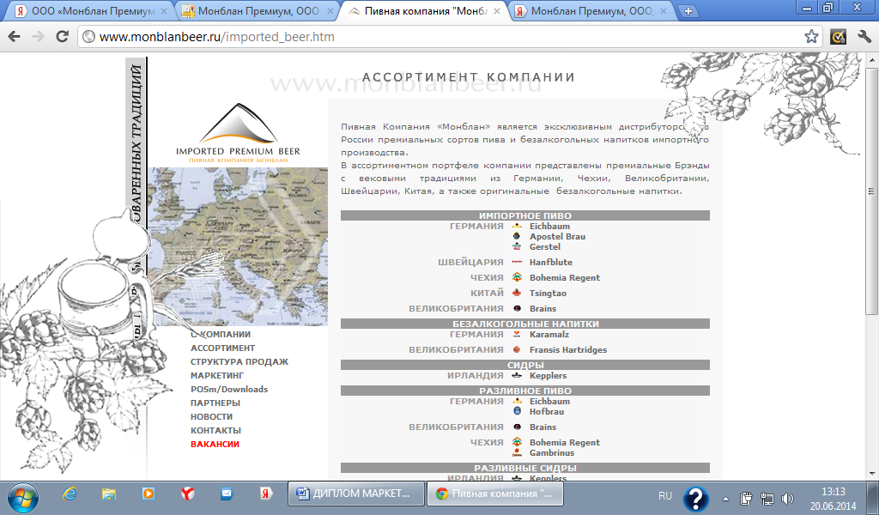

Анкета -опросник

Рисунок 53- Размещение анкеты-опросника для изучения спроса потребителей компании ООО «Монблан Премиум».
Так как основной целью компании является увеличение прибыли, необходимо обеспечить постоянство клиентов и увеличение географии рынка сбыта.В качестве одной из рекомендаций, направленной на улучшение работы с клиентами, необходимо совершенствовать автоматизацию работы с потребителями. Западный опыт показывает, что высокая эффективность работы с покупателями обеспечивается за счет принятия компанией концепции по управлению взаимоотношениями с клиентами, получившей название концепции CRM. CRM-концепция позволяет «интегрировать» клиента в сферу организации - фирма получает максимально возможную информацию о своих клиентах и их потребностях и, исходя из этих данных, строит свою организационную стратегию, которая касается всех аспектов ее деятельности: производства, маркетинга, продаж, обслуживания и прочего.
Как уже было описано выше, CRM объединяет информацию о клиентах, полученную по каналам маркетинга, продаж и сервисного обслуживания, и обеспечивает сотрудников компании информацией, необходимой для лучшего понимания запросов потребителей и для эффективного построения взаимоотношений со своими покупателями и партнерами. CRM также позволяет связать покупателей и работников организации путем использования многочисленных информационных каналов, в том числе Интернета, телефонной и факсимильной связи, контактов на местах продажи, либо через посредников. Компании могут в дальнейшем развивать уже налаженные отношения с клиентами, извлекая больше пользы, снижая издержки и совершенствуя бизнес-процессы.
На сегодняшний день, множеством компаний разработаны различные программные продукты по работе с клиентами. Одной из наиболее популярных является программа: «1С: Предприятие 8. Управление торговлей и взаимоотношениями с клиентами (CRM)». Программа «1С: Управление торговлей и взаимоотношениями с клиентами (CRM)» автоматизирует следующие направления торговой деятельности: управление бизнес-процессами; автоматизация процессов продаж, начиная с момента первого обращения клиента; управление заказами покупателей; управление продажами (включая оптовую, розничную и комиссионную торговлю); управление поставками; планирование продаж и закупок и др., рис. 54.
Основными результатами внедрения «1С:Управление торговлей и взаимоотношениями с клиентами (CRM)» являются:
-минимизация риска потерь информации о клиентах и сделках при передаче между сотрудниками или подразделениями компании (отделами продаж, закупок, склада, маркетинга, сервисного обслуживания, службы качества и т.д.);
-сегментация клиентской базы позволяет выявить перспективных клиентов и сократить время на неэффективные переговоры;
-у сотрудников появляется больше времени на работу с клиентами за счет повышения эффективности работы с информацией и автоматизации рутинных операций;

Основные функции Программы «1С: Управление торговлей и взаимоотношениями с клиентами (CRM)»

управление отношениями с клиентами (CRM), консолидация, классификация и сегментация клиентской базы;

управление бизнес-процессами

автоматизация процессов продаж, начиная с момента первого обращения клиента;

управление заказами покупателей

управление продажами (включая оптовую, розничную и комиссионную торговлю)

управление поставками, планирование продаж и закупок, управление складскими запасами

управление маркетингом, планирование и проведение маркетинговых кампаний

совместный анализ взаиморасчетов, товарооборота и истории отношений с клиентами;

управление обслуживанием клиентов; расширенный анализ клиентской базы;

мониторинг и анализ эффективности торговой деятельности.

Рисунок 54- Автоматизация направлений торговой деятельности с помощью Программы «1С: Управление торговлей и взаимоотношениями с клиентами (CRM)» .
-сокращение времени обслуживания в расчете на одного клиента позволяет снизить общие издержки по продажам;
-снижение количества и размера скидок, допродажи и кросс-продажи позволяют получить максимум от работы с каждым клиентом и увеличить ценность сделок;
-персональное обслуживание клиентов (памятные даты, специальные предложения и программы лояльности), быстрое предоставление необходимой клиенту информации, точность и оперативность в работе повышает уровень лояльности клиентов, способствует стабильности и росту объема продаж.
Благодаря гибкости и легкой настройке программа реализует функции учета от ведения справочников и ввода первичных документов до получения различных аналитических отчетов. Конфигурация позволяет вести управленческий учет по торговому предприятию в целом. Таким образом, внедрив программное обеспечение«1С:Предприятие 8. Управление торговлей и взаимоотношениями с клиентами (CRM)» на предприятии ООО «Монблан Премиум», компания сможет повысить уровень продаж, оптимизировать маркетинг и улучшить обслуживание клиентов путём сохранения информации о клиентах и истории взаимоотношений с ними, установления и улучшения бизнес- процедур и последующего анализа результатов. Стоимость программы сравнительно недорогая и составляет 19900 руб. Это незначительная сумма для такой компании, как ООО «Монблан Премиум», однако, внедрив данное программное обеспечение компания сможет увеличить продажи как минимум на 10% , как утверждают разработчики программного обеспечения. Любой программный продукт направленный на совершенствование работы с клиентами, позволяет увеличивать товарооборот на 10-30%, однако на сколько именно увеличатся продажи, прогнозировать достаточно сложно, в любом случае, совершенствовать качество обслуживания с клиентами на анализируемом предприятии является необходимостью. В связи с этим проведение данных мероприятий, является целесообразным и требует незамедлительной реализации.
В заключении хотелось бы отметить, что деятельность компании ООО «Монблан Премиум»,в целом является успешной, однако для совершенствования маркетинговой деятельности необходимо проведения ряда мероприятий. В последующем компания ООО «Монблан Премиум» должна выбрать стратегию концентрированного роста, которая будет направлена на: стратегию усиления положения на рынке, стратегию поиска новых рынков для уже существующего вида товара (расширение географии рынка сбыта), стратегию развития товара(пиво, сидр).

Выводы по главе

Резюмируя вышеизложенное можно сделать вывод, что на протяжении 2011-2013 г.г. на предприятии ООО «Монблан Премиум» наблюдается снижении е показателей выручки и валовой прибыли. Показатели рентабельности капитала и валовой прибыли снизились на 0,32% и 0,5% соответственно. Несмотря на то, что прибыль от продаж предприятия увеличилась на 21,49%, однако, чистая прибыль компании снизилась на 7,75% и составила в 2013 г. 16508 тыс. руб. Общая сумма капитала предприятия снизилась более чем на 5%, такое снижение произошло в основном за счет снижения суммы кредиторской задолженности. Наибольший удельный вес в общей структуре капитала приходится на заемные источники финансирования и по состоянию на 2013 г. доля заемных средств составила 71,8%. Это свидетельствует о том, что компания является финансово зависимой, что следует оценить отрицательно.
Анализ маркетинговые стратеги показал следующие результаты: продукция предприятия соответствует показателям качества. При заключении договоров на поставку товара . компания ООО «Монблан Премиум» тщательно изучает документацию по качеству производимой продукции. Ассортимент компании насчитывает более 200 наименований, при этом замечено, что в 2014 г. ассортимент предприятия увеличился на 21 ед. по сравнению с тем же периодом 2013 г. В ассортиментном портфеле компании ООО «Монблан Премиум» представлены премиальные Брэнды с вековыми традициями из Германии, Чехии, Великобритании, Швейцарии, Китая. Наиболее известными брендами импортного пива и сидра являются: Eichbaum, Apostel Brau, Gerstel, Hanfblute, Bohemia Regent, Tsingtao, Blanche de Bruxelles, Belgian Kriek, Licorne, Brains, Kepplers и другие. Проведенный анализ также показал, что несмотря на увеличение ассортимента наименований на предприятии ООО «Монблан Премиум», количество и объемы реализации импортного пива и сидра снизились в 2014 г. по сравнению с показателем 2013 г. По некоторым наименованиям наблюдается отсутствие спроса. Для эффективной реализации компания ориентируется на среднюю ценовую политику по рынку алкогольной продукции. При этом применяются различные акции, скидки и проводятся мероприятия, направленные на стимулирование сбыта компании. Компания имеет собственный сайт, основными видами рекламы компании являются- наружная и световая реклама на улицах города. Основными потребителями компании являются оптовые и розничные покупатели Санкт-Петербурга и Ленинградской области. Для того, чтобы компания всегда была конкурентоспособной необходимо проведение различных маркетинговых исследований, направленных на изучение покупательского спроса. В связи с этим для совершенствования маркетинговых стратегий в компании ООО «Монблан Премиум» было предложено проведение опросов и анкетирования для оптовых и розничных потребителей. Для этого разработаны примерные формы анкеты- опросника, которые целесообразно высылать для заполнения оптовым потребителям, для розничных потребителей было предложено –опросник на сайте компании, который включает в себя несколько основных вопросов, направленных на изучение покупательского спроса.
Кроме этого, для совершенствования работы с клиентами компании ООО «Монблан Премиум» было предложено внедрение программного обеспечения «1С:Предприятие 8. Управление торговлей и взаимоотношениями с клиентами (CRM)». За счет внедрения программного обеспечения по работе с клиентами , компания сможет повысить уровень продаж, оптимизировать маркетинг и улучшить обслуживание клиентов путём сохранения информации о клиентах и истории взаимоотношений с ними, установления и улучшения бизнес- процедур и последующего анализа результатов. Стоимость программы сравнительно недорогая и составляет 19900 руб. Это незначительная сумма для такой компании, как ООО «Монблан Премиум», однако, внедрив данное программное обеспечение компания сможет увеличить продажи как минимум на 10% , как утверждают разработчики программного обеспечения. Любой программный продукт, направленный на совершенствование работы с клиентами, позволяет увеличивать товарооборот на 10-30%, однако на сколько именно увеличатся продажи, прогнозировать достаточно сложно, в любом случае, совершенствовать качество обслуживания с клиентами на анализируемом предприятии является необходимостью. В связи с этим проведение данных мероприятий, является целесообразным и требует незамедлительной реализации.

4. БЕЗОПАСНОСТЬ ЖИЗНЕДЕЯТЕЛЬНОСТИ НА ПРЕДПРИЯТИИ
4.1. Законодательство по охране труда

Эффективный и безопасный труд возможен только в том случае, если производственные условия на рабочем месте отвечают всем требованиям международных стандартов в области охраны труда.
В условиях становления рыночной экономики и социальной нестабильности обостряется проблема соблюдения прав работников на нормальные условия и охрану труда. В Российской Федерации в последние годы практически во всех отраслях народного хозяйства наблюдалась тенденция ухудшения условий труда, увеличения числа аварий, несчастных случаев на производстве, профессиональных заболеваний, сокращения продолжительности жизни. Например, уровень смертельного травматизма на производстве в России превышал аналогичные показатели развитых стран мира:
• Российская Федерация — 0,139 (на 1000 работающих),
• США — 0,054 (в 3 раза меньше);
• Финляндия — 0,038 (в 4 раза меньше);
• Япония — 0,02 (в 7 раз меньше);
• Великобритания — 0,016 (в 10 раз меньше)[20].
Причем уровень травматизма на предприятиях частного сектора, в кооперативах, товариществах с ограниченной ответственностью в 2 и более раза выше, чем на предприятиях государственного сектора.
В настоящее время ситуация несколько меняется в связи с тем, что внесены существенные изменения в основные нормативно-законодательные акты по обеспечению безопасности жизнедеятельности на производстве.
Право на безопасный труд закреплено в Конституции Российской Федерации (п.3 ст. 37). [1]
Основные законодательные акты, обеспечивающие безопасные и безвредные условия труда, представлены Трудовым кодексом Российской Федерации. В частности, ст. 211 ТК РФ определяет государственные нормативные требования охраны труда; ст. 212 устанавливает правила по охране труда, обязательные для администрации; ст. 214 определяет основные правила по охране труда, обязательные для выполнения рабочими и служащими; ст. 215 запрещает ввод в эксплуатацию производственных объектов, не отвечающих требованиям охраны труда; ст. 217 рассматривает основные положения службы охраны труда в организации; ст. 221 устанавливает порядок выдачи средствами индивидуальной защиты работникам и т.д. [9]
Гражданский кодекс Российской Федерации[6] устанавливает ответственность работодателей вследствие причинения вреда работнику на производстве (ст. 1064—1083), а также определяет формы и размер возмещения вреда, причиненного жизни и здоровью гражданина (ст. 1083—1101).
Впервые в Российской Федерации на законодательном уровне рассматривается большой спектр вопросов, связанных с конкретным решением проблем охраны труда физических лиц, вступивших в трудовые отношения с работодателем. Действие названного Закона многосторонне и распространяется как на работодателей, так и работников, состоящих с работодателями в трудовых отношениях, а также на студентов и учащихся различных образовательных учреждений, проходящих производственную практику. Законодатель акцентирует внимание всех участников трудовых отношений на том, что при осуществлении указанными юридическими и физическими лицами любых видов деятельности, в том числе при организации производства и труда, требования охраны труда обязательны для исполнения.
Согласно Трудовому Кодексу РФ[9], определяет роль системы охраны труда в трудовых отношениях работодателя и работника. В том случае, если служба охраны труда либо специалист по охране труда в учреждении, организации отсутствует, работодатель должен заключать соответствующий договор со специалистами или с организациями, оказывающими услуги в области охраны труда. Работодатель обязан ознакомить работников с требованиями охраны труда и обеспечить такие условия труда на каждом рабочем месте, которые соответствовали бы требованиям охраны труда; проводить аттестацию рабочих мест по условиям труда. При заключении с работником трудового договора (контракта) закон обязывает работодателя осуществлять проведение за счет собственных средств обязательных предварительных медицинских осмотров (обследований) работников, равно как и периодических (в течение трудовой деятельности) внеочередных медицинских осмотров (обследований) работников по их просьбам в соответствии с медицинскими рекомендациями с сохранением за ними места работы (должности) и среднего заработка на время прохождения указанных медицинских осмотров. Вместе с тем, закон предписывает, что работник со своей стороны обязан проходить обязательные предварительные (при поступлении на работу) и периодические (в течение трудовой деятельности) медицинские осмотры (обследования). Особо подчеркивается, что работодатель обязан не допускать работников к выполнению ими трудовых обязанностей без прохождения обязательных медицинских осмотров, а также в случае медицинских противопоказаний.
Среди подзаконных актов по безопасности жизнедеятельности на производстве следует отметить постановления Правительства РФ и других федеральных органов исполнительной власти, например, Министерства труда и социального развития РФ, Министерства здравоохранения РФ, Комитета по строительной, архитектурной и жилищной политике РФ и т. п.
Постановлением Правительства Российской Федерации от 11 марта 1999 г. № 379 утверждено Положение о расследовании учете несчастных случаев на производстве. Постановление Министерства труда и социального развития РФ от 7 апреля 1999 г. № 7 утвердило Нормы предельно допустимых нагрузок для лиц моложе восемнадцати лет при подъеме и перемещении тяжестей вручную.
Во исполнение указанных постановлений в отраслях экономики разрабатывается нормативная и нормативно-техническая документация.

4.2. Нормативная и техническая документация

Нормативная документация определяет требования к условиям труда, т. е. к уровню вредных производственных факторов.
Нормативно-техническая документация обеспечивает защиту работающих от действия опасных и вредных факторов, определяет требования к производственному оборудованию и производственным помещениям, к организации и проведению технологических процессов, созданию и применению средств защиты.
Требования нормативной и нормативно-технической документации должны учитываться как на этапе эксплуатации сооружений, оборудования, средств защиты и проведения технологических процессов, так и на этапе их проектирования.
Нормативно-техническая документация включает правила, нормы, инструкции, стандарты. Нормы и правила по охране труда подразделяются на единые (федеральные), межотраслевые и отраслевые. Действия единых норм и правил распространяются на все отрасли народного хозяйства. Они принимаются федеральными директивными органами совместно или по соглашению с Федерацией профсоюзов и содержат важнейшие требования, единые для всего народного хозяйства. Аналогичный порядок принят для межотраслевых норм и правил, распространяющихся на несколько отраслей либо на отдельные виды производства или работ во всех отраслях. Отраслевые нормы и правила по охране труда учитывают специфику отдельных отраслей народного хозяйства и распространяются на все предприятия. Они утверждаются министерствами, органами государственного надзора совместно или по соглашению с ЦК профсоюза отрасли.
Инструкции по охране труда бывают типовыми (для рабочих основных предприятий), отраслевыми и действующими в масштабе предприятия. В настоящее время основными видами нормативно-технической документации является действующая система стандартов безопасности труда (ССБТ).

4.3. Организация и функции служб охраны труда на предприятии

Организация работы на предприятии по созданию здоровых и безопасных условий труда работающих, предупреждению несчастных случаев и профессиональных заболеваний возлагается на службу охраны труда. Она является самостоятельным структурным подразделением предприятия и подчиняется его непосредственному руководители или главному инженеру, проводит свою работу совместно с другими подразделениями предприятия и во взаимодействии с комитетом профсоюза, технической инспекцией труда и местными органами государственного надзора по плану, утвержденному руководителем или главным инженером предприятия.
Служба охраны труда в соответствии с возложенными на нее основными задачами выполняет следующие функции:
· проводит анализ состояния и причин производственного травматизма и профессиональных заболеваний, разрабатывает совместно с соответствующими службами мероприятия по предупреждению несчастных случаев на производстве и профессиональных заболеваний, а также контролирует их выполнение;
· организует работу по проведению паспортизации санитарно-технического состояния на рабочих местах по подразделениям предприятия;
· организует совместно с соответствующими службами предприятия разборку и выполнение комплексного плана улучшения условий труда, охраны труда и санитарно-оздоровительных мероприятий, а также участвует в разработке соглашений по труду;
· подготавливает и вносит руководству предприятия предложения по разработке и внедрению более совершенных конструкций, предохранительных устройств и других средств защиты от опасных производственных факторов;
· участвует в работе по внедрению стандартов безопасности труда и научных разработок по охране труда;
· проводит совместно с соответствующими службами предприятия и с участием профсоюзного актива проверки (или участвует в проверках) технического состояния зданий, сооружений, оборудования, эффективности работы вентиляционных систем, состояния санитарно-технических устройств, санитарно-бытовых помещений;
· контролирует правильность составления и своевременность представления заявок на приобретение спецодежды, спецоборудования и других средств индивидуальной защиты, а также оборудования и материалов для осуществления мероприятий по охране труда;
· оказывает помощь подразделениям предприятия в организации контроля состояния окружающей производственной среды;
· участвует в работе комиссий по приемке в эксплуатацию новых и после реконструкции объектов производственного назначения, оборудования и машин, проверяя выполнение требований по обеспечению здоровых условий труда;
· проводит вводный инструктаж и оказывает помощь в организации обучения работников по вопросам охраны труда в соответствии с ГОСТ 12.0.004-93 и действующими нормативными документами;
· участвует в работе аттестационной комиссии и комиссии по проверке знания специалистами правил и норм по охране труда, инструкций по технике безопасности.
В соответствии с ТК РФ организация обеспечения безопасности труда в подразделениях возложена на их руководителей. Они проводят инструктаж по охране труда на рабочих местах. Общую ответственность за организацию работ по охране труда несет руководитель предприятия, а в его отсутствие - главный инженер. В составе комитетов профсоюза предприятий имеются комиссии по охране труда, а в каждой подгруппе выбирается общественный инспектор по охране труда. Комиссии по охране труда организуют и проводят общественные смотры по охране труда и культуре производства, принимают участие в подготовке проектов соглашений по охране труда между администрацией и профсоюзной организацией, контролируют выполнение администрацией этих соглашений и законодательства о труде. Общественные инспектора подразделений осуществляют контроль охраны труда непосредственно на рабочих местах. Старшие общественные инспектора принимают участие в расследовании и документальном оформлении несчастных случаев на производстве.

4.4. Государственный надзор и общественный контроль за соблюдением законодательства по охране труда

Высший надзор за исполнением законов о труде и правил по охране труда министерствами и ведомствами, предприятиями, учреждениями, организациями и их должностными лицами возлагается на Генеральную прокуратуру РФ. Кроме того, контроль за охраной труда в нашей стране осуществляют и другие органы надзора. Контроль за охраной труда можно условно разделить на государственный, государственный профсоюзный, ведомственный, профсоюзный общественный, административно-общественный.
Государственный контроль за охраной труда образуется вышестоящими органами государственной власти Российской Федерации и автономных республик.Таковым является Федеральная служба по экологическому, технологическому и атомному надзору Российской Федерации (Ростехнадзор) на местах (комитеты и инспекции).
В систему органов Федеральная служба по экологическому, технологическому и атомному надзору Российской Федерации (Ростехнадзор)входят специализированные инспекции:
-котлонадзор — осуществляет надзор за сосудами, работающими под давлением свыше 0,7 атм (паровые котлы, баллоны со сжатыми и сжиженными газами, сатураторы и т. п.);
-газовый надзор — проверяет правильность ведения работ по сооружению и содержанию газопроводов и газового оборудования;
- надзор за подъемно-транспортным оборудованием — контролирует лифты, подъемники, краны и т. п.
Инженеры-инспекторы специализированных инспекций проводят регистрацию и техническое освидетельствование подконтрольного им оборудования, выдают разрешение на его эксплуатацию, контролируют соблюдение правил и норм по технике безопасности.
Контроль за охраной труда осуществляют также и специализированные инспекции отдельных министерств:
- Федеральная служба по экологическому, технологическому и атомному надзору Российской Федерации (Ростехнадзор) системы Министерства энергетики и электрификации РФ осуществляет контроль за электробезопасностью.
- Государственная инспекция безопасности дорожного движения Министерства внутренних дел РФ проверяет состояние, безопасность эксплуатации автомобилей и соблюдение правил дорожного движения.
- Федеральная служба по надзору в сфере защиты прав потребителей и благополучия человека (Роспотребнадзор) является уполномоченным федеральным органом исполнительной власти, осуществляющим функции по контролю и надзору в сфере обеспечения санитарно-эпидемиологического благополучия населения Российской Федерации, защиты прав потребителей на потребительском рынке.
- Инспекция морского и речного регистров РФ контролирует постройку и безопасную эксплуатацию судов и других плавучих средств, а также следит за соблюдением правил судоходства на реках и озерах страны.
- Государственная пожарная служба организуется Министерство Российской Федерации по делам гражданской обороны, чрезвычайным ситуациям и ликвидации последствий стихийных бедствий. Она проверяет соблюдение правил противопожарной безопасности на объектах народного хозяйства.
Ведомственный контроль за охраной труда проводят министерства и ведомства. Они контролируют внутриведомственное соблюдение законодательства о труде. Для этого создают специальные службы охраны труда в виде отделов с аппаратом инженеров по охране труда, санитарных врачей и других специалистов.
Профсоюзный общественный контроль за охраной труда осуществляют общественные инспектора и комиссии по охране труда комитетов профсоюзов.
Комиссия по охране труда состоит из членов профсоюзов и возглавляет ее член профсоюзного комитета, а в цехе - член цехового комитета профсоюза. Председатель этой комиссии одновременно является старшим общественным инспектором предприятия по охране труда. Председатель комиссии не может быть лицом из администрации. Эта комиссия контролирует соблюдение администрацией законодательства о труде, участвует в подготовке и проверке выполнения соглашения по охране труда: изучает причины производственного травматизма, профессиональных заболеваний и т. д.
Для усиления контроля на производстве за соблюдением законов о труде на общих собраниях профгрупп избираются общественные инспектора по охране труда из числа членов профсоюза сроком па один год.
Общественный инспектор по охране труда контролирует проведение своевременного инструктажа рабочих по технике безопасности и производственной санитарии, проверяет исправность оборудования на рабочих местах, следит за своевременным обеспечением рабочих спецодеждой, немедленно сообщает старшому общественному инспектору о несчастных случаях на производстве, добивается от руководителей участков работ устранения обнаруженных нарушений законов о труде и т, п.
Административно-общественный контроль за охраной труда осуществляет администрация предприятия или организации совместно с профсоюзной организацией по схеме оперативного контроля.

4.5.На предприятие ООО Монблан Премиум, должны соблюдаться следующие нормы:

1. Работодатель должен заключать соответствующий договор со специалистами или с организациями, оказывающими услуги в области охраны труда.
2. Работодатель обязан ознакомить работников с требованиями охраны труда и обеспечить такие условия труда на каждом рабочем месте, которые соответствовали бы требованиям охраны труда; проводить аттестацию рабочих мест по условиям труд.
3. При заключении с работником трудового договора (контракта) закон обязывает работодателя осуществлять проведение за счет собственных средств обязательных предварительных медицинских осмотров (обследований) работников, равно как и периодических (в течение трудовой деятельности) внеочередных медицинских осмотров (обследований) работников по их просьбам в соответствии с медицинскими рекомендациями с сохранением за ними места работы (должности) и среднего заработка на время прохождения указанных медицинских осмотров.

Выводы

В области охраны труда на предприятиях и в учреждениях основными законодательными актами являются Трудовой кодекс РФ (ТК) [9], Гражданский кодекс РФ[6] . Нормативная документация определяет требования к условиям труда, т. е. к уровню вредных производственных факторов.
Нормативно-техническая документация обеспечивает защиту работающих от действия опасных и вредных факторов, определяет требования к производственному оборудованию и производственным помещениям, к организации и проведению технологических процессов, созданию и применению средств защиты.
Нормы и правила по охране труда подразделяются на единые (федеральные), межотраслевые и отраслевые.
Инструкции по охране труда бывают типовыми (для рабочих основных предприятий), отраслевыми и действующими в масштабе предприятия. В настоящее время основными видами нормативно-технической документации является действующая система стандартов безопасности труда (ССБТ). Стандарты ССБТ могут быть государственными, отраслевыми и стандартами предприятий.
Организация работы на предприятии по созданию здоровых и безопасных условий труда работающих, предупреждению несчастных случаев и профессиональных заболеваний возлагается на службу охраны труда. Она является самостоятельным структурным подразделением предприятия и подчиняется его непосредственному руководители или главному инженеру, проводит свою работу совместно с другими подразделениями предприятия и во взаимодействии с комитетом профсоюза, технической инспекцией труда и местными органами государственного надзора по плану, утвержденному руководителем или главным инженером предприятия.
Высший надзор за исполнением законов о труде и правил по охране труда министерствами и ведомствами, предприятиями, учреждениями, организациями и их должностными лицами возлагается на Генеральную прокуратуру РФ. Кроме того, контроль за охраной труда в нашей стране осуществляют и другие органы надзора. Контроль за охраной труда можно условно разделить на государственный, государственный профсоюзный, ведомственный, профсоюзный общественный, административно-общественный.

ЗАКЛЮЧЕНИЕ

В дипломной работе была рассмотрена тема: Маркетинговые исследования импортного пива и сидра компании ООО «Монблан Премиум». Под маркетинговыми исследованиями понимается сбор, обработка и анализ данных о рынке, конкурентах, потребителях, ценах, внутреннем потенциале предприятия в целях уменьшения неопределенности, сопутствующей принятию маркетинговых решений. Результатом исследований маркетинга являются конкретные разработки, которые используются при выборе и реализации стратегии, а так же маркетинговой деятельности предприятия. Для проведения маркетинговых исследований применяются различные методы, в частности: наблюдение, фокус-группы, глубинные интервью, панельный метод, прочие методы (интервью, анкетирование, опросы) и др.
Маркетинговые решения можно классифицировать по различным признакам: по срокам действия, по степени структурированности исследованной проблемы, по уровню информированности о состоянии проблемы, по количеству лиц, участвующих в процессе принятия решений, по масштабам, в соответствии с временным горизонтом, в зависимости от продолжительности периода реализации, по степени обязательности исполнения, по предмету исследования. Решения в сфере маркетинга направлены на разработку и реализацию стратегий маркетинга, которые включают в себя: товарную стратегию, стратегию качества товара (услуги), стратегию ценообразования, стратегию продвижения товара, стратегию стимулирования сбыта.
Инструментами принятия маркетинговых решений являются методы и приемы для решения конкретных специфических задач. Методическую основу маркетинговых исследований составляют общенаучные, аналитико-прогностические методы и методические приемы, заимствованные из других областей знаний. К общенаучным методам относятся: системный анализ, комплексный подход, программно-целевое планирование. Аналитико-прогностические методами являются: линейное программирование, теория массового обслуживания, теория связи, теория вероятностей, метод деловых игр, сетевое планирование, функционально-стоимостной анализ, экономико-математическое моделирование, методы экспертных оценок («Дельфи», «Мозговой атаки»). Для принятия маркетинговых решений часто применяются хорошо известные модели: матрица "Продукт-рынок"(матрица Ансоффа), матрица Мак-Кинзи, различные варианты матрицы "Бостон консалтинг гроуп", модель Портера, SWOT- анализ и т.д.
Проведенный анализ по рынку алкогольной продукции в РФ показал, что на протяжении анализируемого периода наблюдается увеличение стоимости на все виды алкогольных напитков, однако объемы продаж и объемы производства алкогольных напитков в России снизились. Проведенное исследование по качеству алкогольных напитков показало, что за 2005-2013 г.г. произошло улучшение качества алкогольных напитков отечественного и импортного производства, поступающих на рынок в РФ. При этом, важно отметить, что водка, ликероводочные изделия и пиво- импортного производства хуже по качеству, чем отечественнные товары, по другим видам алкогольных напитков наблюдается обратная ситуация- отечественная продукция уступает по качеству импортной.
Особенности рынка импортного пива и сидра показали следующие результаты. Пиво –является достаточно востребованным напитком у населения, менее востребован сидр. При этом, имеются различные классификации этих напитков, которые различаются по крепости, по цвету по стране- происхождению товара. Большинство ассортимента пива и сидра на рынке РФ- импортного производства. При этом, основными странами- импортерами пива в Россию являются: Япония, Бельгия, Мексика, Филиппины, Таиланд, Китай, США, Великобритания, Нидерланды и др. Основными странами импортерами сидра являются- Литва, Болгария, Италия, Германия, Сербия, Армения и др.
Точное количество предприятий, занимающихся производством и реализацией пива в России, сегодня не может назвать никто, однако их не мало. И одним из предприятий, работающем на рынке реализации алкогольных напитков, пива и сидра- является компания ООО «Монблан Премиум». Предприятие ООО «Монблан Премиум» является обществом с ограниченной ответственностью, и осуществляет свою деятельность на основании законодательства РФ. Основным видом деятельности компании является оптовая и розничная реализация алкогольных напитков, в том числе пива и сидра. Компания имеет линейно-функциональную структуру управления, среднесписочная численность составляет 65 человек. На сегодняшний день ООО «Монблан Премиум» осуществляет реализацию товаров в розничные магазины, бары и рестораны Санкт-Петербурга и Ленинградской области, В целом, можно сказать, что компания ООО «Монблан Премиум» занимает небольшую долю на рынке реализации алкогольных напитков, так как она ориентирована в основном на г. Санкт-Петербург и Ленинградскую область.
Анализ экономических показателей предприятия ООО «Монблан Премиум»
с 2011-2013 г.г. показал, что на предприятии наблюдается снижение показателей выручки и валовой прибыли. Показатели рентабельности капитала и валовой прибыли снизились на 0,32% и 0,5% соответственно. Несмотря на то, что прибыль от продаж предприятия увеличилась на 21,49%, однако, чистая прибыль компании снизилась на 7,75% и составила в 2013 г. 16508 тыс. руб. Общая сумма капитала предприятия снизилась более чем на 5%, такое снижение произошло в основном за счет снижения суммы кредиторской задолженности. Наибольший удельный вес в общей структуре капитала приходится на заемные источники финансирования и по состоянию на 2013 г. доля заемных средств составила 71,8%. Это свидетельствует о том, что компания является финансово зависимой, что следует оценить отрицательно.
Анализ маркетинговых стратегий показал следующие результаты: продукция предприятия соответствует показателям качества. При заключении договоров на поставку товара, компания ООО «Монблан Премиум» тщательно изучает документацию по качеству производимой продукции. Ассортимент компании насчитывает более 200 наименований, при этом замечено, что в 2014 г. ассортимент предприятия увеличился на 21 ед. по сравнению с тем же периодом 2013 г. В ассортиментном портфеле компании ООО «Монблан Премиум» представлены премиальные Брэнды с вековыми традициями из Германии, Чехии, Великобритании, Швейцарии, Китая. Наиболее известными брендами импортного пива и сидра являются: Eichbaum, Apostel Brau, Gerstel, Hanfblute, Bohemia Regent, Tsingtao, Blanche de Bruxelles, Belgian Kriek, Licorne, Brains, Kepplers и другие. Проведенный анализ также показал, что несмотря на увеличение ассортимента наименований на предприятии ООО «Монблан Премиум», количество и объемы реализации импортного пива и сидра снизились в 2014 г. по сравнению с показателем 2013 г. По некоторым наименованиям наблюдается отсутствие спроса. Для эффективной реализации компания ориентируется на среднюю ценовую политику по рынку алкогольной продукции. При этом применяются различные акции, скидки и проводятся мероприятия, направленные на стимулирование сбыта компании. Компания имеет собственный сайт, основными видами рекламы компании являются- наружная и световая реклама на улицах города. Основными потребителями компании являются оптовые и розничные покупатели Санкт-Петербурга и Ленинградской области. Для того, чтобы компания всегда была конкурентоспособной необходимо проведение различных маркетинговых исследований, направленных на изучение покупательского спроса. В связи с этим для совершенствования маркетинговых стратегий в компании ООО «Монблан Премиум» было предложено проведение опросов и анкетирования для оптовых и розничных потребителей. Для этого разработаны примерные формы анкеты- опросника, которые целесообразно высылать для заполнения оптовым потребителям, для розничных потребителей было предложено –опросник на сайте компании, который включает в себя несколько основных вопросов, направленных на изучение покупательского спроса.
Кроме этого, для совершенствования работы с клиентами компании ООО «Монблан Премиум» было предложено внедрение программного обеспечения «1С:Предприятие 8. Управление торговлей и взаимоотношениями с клиентами (CRM)». За счет внедрения программного обеспечения по работе с клиентами , компания сможет повысить уровень продаж, оптимизировать маркетинг и улучшить обслуживание клиентов путём сохранения информации о клиентах и истории взаимоотношений с ними, установления и улучшения бизнес- процедур и последующего анализа результатов. Стоимость программы сравнительно недорогая и составляет 19900 руб. Это незначительная сумма для такой компании, как ООО «Монблан Премиум», однако, внедрив данное программное обеспечение компания сможет увеличить продажи как минимум на 10% , как утверждают разработчики программного обеспечения. Любой программный продукт, направленный на совершенствование работы с клиентами, позволяет увеличивать товарооборот на 10-30%, однако на сколько именно увеличатся продажи, прогнозировать достаточно сложно, в любом случае, совершенствовать качество обслуживания с клиентами на анализируемом предприятии является необходимостью. В связи с этим проведение данных мероприятий, является целесообразным и требует незамедлительной реализации.
В целом деятельность компании ООО «Монблан Премиум» является успешной, поэтому совершенствуя маркетинговую деятельность компании путем проведения маркетинговых исследований и совершенствования системы работы с клиентами, предприятие сможет совершенствовать стратегию концентрированного роста, которая будет направлена на: стратегию усиления положения на рынке, стратегию поиска новых рынков для уже существующего вида товара (расширение географии рынка сбыта)и стратегию развития товара(пиво, сидр).

СПИСОК ИСПОЛЬЗОВАННЫХ ИСТОЧНИКОВ

- Конституция РФ(Принята Всенародным голосованием 12.12.93 г.(с изм. от 5 февраля 2014 г.);
- Федеральный закон от 24 июля 2007 г. N 209-ФЗ"О развитии малого и среднего предпринимательства в Российской Федерации" (с изм. и доп. от28 декабря 2013 г.);
- Федеральный закон от 04.05.2011 N 99-ФЗ "О лицензировании отдельных видов деятельности"(ред. от 02.07.2013);
- Закон РФ от 7 февраля 1992 г. N 2300-I "О защите прав потребителей" (с изм. и доп. 21 декабря 2013 г.);
- Федеральный закон от 8 февраля 1998 г. N 14-ФЗ "Об обществах с ограниченной ответственностью" (с изм. и доп. от 21 декабря 2013 г.);
- Гражданский кодекс РФ ( с изм. и доп. от12 марта 2014 г.);
- Кодекс Российской Федерации об административных правонарушениях от 30 декабря 2001 г. N 195-ФЗ (с изм. от 20 апреля 2014 г.)
- Налоговый кодекс РФ(с измен. и доп. от 20 апреля 2014 г.);
- Трудовой кодекс РФ (от 30 декабря 2001 г. N 197-ФЗ с изм. от 2 апреля 2014г.);
- Антикризисное управление/под ред. Г.К. Таля, М.А. Федотовой.-М.: Инфра-М, 2012 г.
- Аксёнова К.А. Управление предприятием: Конспект лекций – М: Приор-издат, 2011. – 378 с.
- Абчук В. А. Самоучитель по бизнесу. Малое, но собственное дело. СПб.: Питер. – 2012. – 304 с.
- Анализ рынка импортного пива в России[Электронная версия] [http://www.pivnoe-delo.info]
- Асээль, Г. Маркетинг: принципы и стратегии / Г. Асээль: Учеб. для вузов. - М.: ИНФРА-М, 2009. - 804 с.
- Анализ пивного рынка. [Электронная версия][http://www.beerunion.ru]
- Багиев Г.Л. и др. Маркетинг. Учебник для вузов / Г.Л. Багиев, В.М. Тарасевич, Х. Анн: Под общей ред. Г.Л. Багиева. - 2-е изд., перераб. и доп. – М.: ЗАО «Изд-во Экономика», 2011 – 224 с.
- Басовский, Л.Е. Маркетинг / Л.Е. Басовский: Курс лекций. - М.: ИНФРА-М, 2010. - 219 с.
- Баканов М.И., Шеремет А.Д. «Теория экономического анализа»//учебник.- М.: Финансы и статистика, 2012 г.
- Беляев В.И. Маркетинг: основы теории и практики. М.: КНОРУС, 2010г. 442 с.
- Безопасность жизнедеятельности / Под ред. Э.А. Арустамова. – М., 2010. – 678 с.
- Веснин В.Р. «Основы менеджмента»// учебник.- М.: Институт международного права и экономики. Изд-во «Триада Лтд», 2010 г.
- Гайдаенко Т.А. Маркетинговое управление. М.: Изд-во Эксмо, 2010. 217 с.
- Горностаева, А.Н. Товарная политика в маркетинге / А.Н. Горностаева: Учеб. пособие. – Брянск: БГТУ, 2013. – 107 с.
- Данько, Т.П. Управление маркетингом / Т.П. Данько: Учеб. - 2-е изд., перераб. и доп. - М.: ИНФРА-М, 2012. - 296 с.
- Евланов Л.Г. Теория и практика принятия решений. М.: Экономика, 2012г. 299 с.
- Котлер Ф. «Основы маркетинга». Москва. «ПРОГРЕСС», 2011 г.-736 с
- Котлер Ф., Армстронг Г., Сондерс Д., Вонг В. Основы маркетинга / Ф. Котлер: Пер. с англ. - 2-е европ. изд. - М.: Издательский дом "Вильямс", 2010г. - 944 с.
- Котлер Ф. Маркетинг менеджмент / Ф. Котлер: СПб.: Питер, 2012 – 752 с.
- Кабушкин Н.И. «Основы менеджмента» /Минск «Экономпресс»/, 2010 г.
- «Менеджмент»/ И.Н. Герчикова: Учебник, третье издание, Москва «Банки и биржи» Издательское объединение «Юнити» 2011г.
- Мескон М.Х., Альберт М., Хедоури Ф. «Основы менеджмента»/пер. с англ. –М.: Дело, 2012 г.-704 с.
- Маркетинг: учебник/А.Н. Романов Ю.Ю. Корлюгов, С.А. Красильников и др. под ред. А.Н. Романова.-М.: Банки и биржи, ЮНИТИ, 2010 г.-560 с.
- Организация и методы оценки предприятия (бизнеса): Учебник/под ред. В.И. Кошкина.-М., 2009 г.
- Оценка предприятия: теория и практика: учебное пособие/под ред. В.В. Григорьева, М.А. Федотовой.-М.: Инфра-М, 2011 г.
- Организация предпринимательской деятельности. Схемы и таблицы. Учебное пособие. В.П. Попков; Е.В. Евстафьева. СПб.: Питер, 2011.- 352 с.
- Официальный сайт компании ООО «Монблан Премиум» [http://monblanbeer.ru]
- Охрана труда. – М.: ПРИОР, 2009. – 144 с.
- Павлова, Н.Н. Маркетинг в практике современной фирмы / Н.Н. Павлова – М.: ИНФРА, 2012. – 345 с.
- Пешкова, Е.П. Маркетинговый анализ в деятельности фирмы: практические рекомендации. Методические основы. Порядок проведения / Е.П. Пешкова – М.: Ось-89, 2011г – 213 с.
- Рынок сидра в России: обзор и прогноз [Электронная версия] [www.rolfexpert.ru]
- Россия в цифрах 2014г. Справочное пособие [Электронная версия]// Официальный сайт Федеральной Службы Финансовой Статистики http://www.gks.ru.
- Русак О.Н., Малаян К.Р., Занько Н.Г. Безопасность жизнедеятельности. – СПб.: «Лань», 2011. – 448 с.
- Статистика импортных поставок[Электронная версия].[www. kominfo.ru]
- Солнышков Ю.С. Обоснование решений. М.: Экономика, 2011г. 336 с.
- Скляр, Е.Н. Современные проблемы маркетинга российских предприятий. Ч.2. Маркетинг / Е.Н. Скляр: Учеб.-практ. Пособие. – Брянск: БГТУ, 2003. – 353 с.
- Снегирева, В.В. Розничный магазин. Управление ассортиментом по товарным категориям / В.В. Снегирева. – СПб.: Питер, 2006. – 416 с.
- Терещенко, В.М. Маркетинг: новые технологии в России / В.М. Терещенко – СПб: Питер, 2009 – 415 с.
- Уткин Э.А., Морозова Н.И., Морозова Г.И. «Инновационный менеджмент».-М.: АКАЛИС, 2010 г.
- Фатхутдинов Р.А. «Стратегический менеджмент» :учебник для вузов.-3-е изд. ,-М.: ЗАО «Бизнес-школа» «Интел-Синтез», 2012 г.416 с.
- Фатхутдинов Р.А. «Разработка управленческого решения/ учебник для вузов.-М.: «Бизнес-школа «Интел-Синтез», 2011 г.
- Хершген, Х. Маркетинг: основы профессионального успеха / Х. Хершен – М.: ИНФРА – М, 2009г. – 334с.
- «Экономика предприятия»: Учебник для вузов/ под ред. Проф. В. Я. Горфинкеля, проф. Е.М. Купрякова- М.: Банки и биржи, ЮНИТИ, 2013г.
- Экология и безопасность жизнедеятельности / Под ред. Л.А. Муравья. – М.: ЮНИТИ-ДАНА, 2011г. – 447 с.
- The World's Biggest Companies (англ.). Forbes.com LLC. Проверено 21 марта 2013. Архивировано из первоисточника 27 марта 2013г.

ПРИЛОЖЕНИЯ

Дкл- Декалитр (равен 10 литрам)
Дкл- Декалитр (равен 10 литрам)
Дкл- Декалитр (равен 10 литрам)

